**ESCUELA SUPERIOR POLITÉCNICA DEL LITORAL**

**Facultad de Ingeniería en Mecánica y Ciencias de la Producción**

“Análisis y Corrección de Fallas de Elementos Mecánicos de Laminador Plano Artesanal y Diseño de Laminador Semi-industrial”

**TESIS DE GRADO**

Previo a la obtención del Título de:

**INGENIEROS MECÁNICOS**

Presentada por:

Stéfano Enrique Jibaja Rivadeneira

Daniel Philip Leuschner Ubilla

César Enrique Peñafiel Montaño

GUAYAQUIL – ECUADOR

Año: 2012

**AGRADECIMIENTO**

Agradezco a mi Papá por darme la fuerza y aliento en cada momento de mi vida, a mis hermanos y familia paterna que siempre estuvieron ahí cuando los necesitaba y a mis compañeros de tesis que sin su invaluable ayuda no se hubiera culminado con esto.

**Stéfano Enrique Jibaja Rivadeneira**

Agradezco a mi mamá por todo su apoyo y por haber hecho de mí el hombre que en estos momentos soy, agradezco a todas las personas que hicieron posible la realización de esta tesis, especialmente a mis compañeros de tesis y al Ingeniero Ignacio Wiesner por su invaluable guía.

**Daniel Philip Leuschner Ubilla**

Agradezco a mis padres por su apoyo incondicional a lo largo de mi vida académica, a mi novia y compañeros de tesis que con su motivación y fuerza de empuje me fue posible llevar a cabo la realización de la presente.

**César Enrique Peñafiel Montaño.**

**DEDICATORIA**

A Dios, porque sin él no seríamos nada, a mi papá y mi hermano Mario que con su apoyo, aliento y cariño han hecho el hombre de bien que soy, a Amor por la paciencia y el cariño dado todo este tiempo.

**Stéfano Enrique Jibaja Rivadeneira**

A Dios, en especial a mi mamá por ser mi guía y dar todo por mí, a mi abuela, a mi abuelo que en paz descanse por ser la fuente de mi inspiración. A mi novia por su constante apoyo.

**Daniel Philip Leuschner Ubilla**

A Dios, y en especial a mi madre ya que a lo largo de mi vida ha sido mi pilar fundamental tanto en lo moral, económico e intelectual. A mi novia y demás familiares que siempre desearon mi buen porvenir a lo largo de mi carrera.

**César Enrique Peñafiel Montaño.**

**TRIBUNAL DE GRADUACIÓN**

Ing. Gustavo Guerrero M. Ing. Ignacio Wiesner F

DECANO DE LA FIMCP DIRECTOR DE TESIS

PRESIDENTE

**_______________________________**

Ing. Eduardo Orcés P.

VOCAL

**DECLARACIÓN EXPRESA**

"La responsabilidad del contenido de esta Tesis de Grado, nos corresponde exclusivamente; y el patrimonio intelectual de la misma a la ESCUELA SUPERIOR POLITÉCNICA DEL LITORAL".

(Reglamento de graduación de la ESPOL)

**_________________________________ ___________________________**

Stéfano Enrique Jibaja Rivadeneira Daniel Philip Leuschner Ubilla

César Enrique Peñafiel Montaño

**RESUMEN**

La presente tesis contempla el Análisis y corrección de fallas de elementos mecánicos de laminador plano artesanal los cuales nos sirvieron de guía para el desarrollo del diseño de laminador semi – industrial, cuya estructura sea semejante al diseño original artesanal pero a una escala mayor.

Para el diseño de la laminadora se hizo un análisis de los materiales que se iban a emplear en la construcción de cada elemento, los cuales debido al diseño deberán cumplir con normas que se vieron reflejadas en los cálculos realizados para su debida justificación, la cual se encontrará debidamente desarrollada a lo largo de este proyecto. Los cálculos obtenidos anteriormente fueron el preámbulo para el inicio de una simulación en 3 dimensiones que corroboró que los cálculos son factibles y cumplen con todas las especificaciones que serán implementadas en su fábrica. En función de las mejoras y correcciones de falencias y defectos operativos, se tuvo bases suficientes para el diseño de una máquina industrial mejorada, la cual tiene características similares a la anterior, pero con la diferencia de su mayor capacidad de trasmitir carga de deformación plástica y así obtener un producto final de mayor dimensión.

Se realizaron planos de los elementos principales que conforman la máquina, lo cual ayudó a la elaboración de un plano en Tercera Dimensión (3D) de la misma, el castillete y rodillos fueron calculados considerando los materiales hierro gris ASTM A58, acero SAE A36 respectivamente, de producción corriente en INTRAMET, lo que garantiza una larga vida al menor costo y bajos problemas de fabricación, se estimó que deberán llevar un proceso de tratamiento térmico para mejorar sus propiedades superficiales y una forma de barril para que laminen con mayor eficiencia.

Mediante el uso de la herramienta digital SolidWorks se comprobó, aplicando diversos esfuerzos a los elementos diseñados, que estos no sufrían mayores complicaciones en su estructura y que tenían un factor de seguridad apropiado para su posterior fabricación y uso.

En base al objetivo principal planteado se logró diseñar una máquina laminadora semi – industrial con la capacidad de realizar dicho proceso para placas de mayor dimensión para metales no ferrosos y transformarlos en materia prima para que así por medio de estos procesos se obtenga un determinado producto final. Dentro de las características reales de la máquina semi- industrial destacamos la capacidad de laminación de un 1.5% de porcentaje de reducción del espesor inicial por pasada, requiriendo para dicho propósito de una fuerza de laminación de 74159.28N, torque por rodillo de 206.16 N-m y una potencia de 86.82 Hp.

Dado los estudios realizados, se determinó que los costos de fabricación bordean los US$25000, costo total en el cual están contemplados los procesos de manufacturado y mano de obra, mismo que representan un porcentaje bajo con relación a considerar una importación.

**ÍNDICE GENERAL**

Pág.

RESUMEN........................................................................................................II

ÍNDICE GENERAL..........................................................................................V

ABREVIATURAS...........................................................................................VII

SIMBOLOGÍA................................................................................................IX

ÍNDICE DE FIGURAS…………...................................................................XIII

ÍNDICE DE TABLAS.....................................................................................XV

ÍNDICE DE PLANOS...................................................................................XVI

INTRODUCCIÓN.............................................................................................1

CAPÍTULO 1

1. DISEÑO CONCEPTUAL ………………………………………………………5

1.1 Revisión de laminador artesanal………………………………………... 5

1.2 Despiece en 3D……………………………………………………………13

1.3 Falencias en el diseño artesanal . ………….......................................17

1.4 Requerimiento de prototipo semi-industrial………………………….. 20

CAPÍTULO 2

1. DISEÑO, CÁLCULOS Y SELECCIÓN DE MATERIALES PARA ELEMENTOS MECÁNICOS…………………………………………………22

2.1 Cálculo de castillete y rodillos de laminación……………….………….22

2.2 Cálculo de elementos mecánicos de transmisión de potencia………43

2.3 Cálculo de sistema de lubricación y ajuste de porcentaje de

reducción………………………………………………………………….71

2.4 Selección de equipo de registro de datos de laminación……………109

2.5 Selección de materiales para la construcción………………………..114

CAPÍTULO 3

3. EVALUACIÓN DEL DISEÑO Y COSTOS………………………………….121

3.1 Aplicación de programa de computación para revisión del diseño.. 121

3.2 Valoración de costos de fabricación…………………………………...126

capÍtulo 4

4. conclusiones y recomendaciones…………………………….131

apÉndices

bibliografÍa

**ABREVIATURAS**

cm Centímetro

$\frac{ft}{min}$ Pie por minuto

g Gramo

$\frac{g}{{mm}^{3}}$ Gramo por milímetro cúbico

HB Dureza Rockwell B

HP Potencia en Horse Power

HRC Dureza Rockwell C

in Pulgada

$\frac{J}{Kg K}$ Joule por kilogramo Kelvin

Kg Kilogramo

$\frac{Kg}{m^{3}}$ Kilogramo por metro cúbico

$\frac{KJ}{Kg*K}$ Kilo Joule por Kilogramo Kelvin

KN Kilo Newton

KN*m Kilo Newton metro

KPa Kilo Pascal

KW Kilo Watts

$\frac{lb}{{pulg}^{2}}$ Libra por pulgada cuadrada

lpm Litros por minuto

m Metro

$m^{2}$ Metro cuadrado

$\frac{m}{s}$ Metro por segundo

$\frac{m^{3}}{s}$ Metro cúbico por segundo

mm Milímetro

${mm}^{3}$ Milímetro cúbico

$\frac{mL}{min}$ Mililitros por minuto

$\frac{mL}{rev}$ Mililitros por revolución

MPa Mega Pascal

N Newton

N*m Newton metro

$\frac{N}{m}$ Newton por metro

N.- Número

N10 Calidad superficial

Pa Pascal

Pa*s Pascal segundo

rpm revoluciones por minuto

W Watts

°C Grado Centígrado

**SIMBOLOGÍA**

L´ Longitud del cojinete

D Diámetro del cojinete

β Razón de la presión de diseño

pf Presión suministrada

$p_{0}$ Presión en el orificio

W Carga máxima del sistema

$Ae$ Área efectiva del cojinete

$W^{→}$ Factor de carga

a Separación axial de los agujeros

b Separación radial de los orificios

$γ$ Factor de flujo circunferencial

$λ$ Rigidez adimensional

Q Razón de flujo

C Holgura radial

n Número de orificios

$η$ Viscosidad absoluta

$B^{→}$ Factor de flujo de un agujero

Pot Potencia requerida por un cojinete

p Profundidad del orificio

Aa Área del orificio

At Área total

r Radio del orificio

Rc Radio del cojinete

Rr Radio exterior del cojinete

${Af}^{→}$ Área de fricción efectiva

$N^{´}$ Velocidad de trabajo

$C_{D}$ Holgura diametral

$l$ Longitud del capilar

d Diámetro del capilar

$Q_{0}$ Flujo del capilar

$Kc$ Constante del capilar

$T_{prom}$ Temperatura promedio del lubricante

$∆T$ Diferencias de temperaturas

$ρ$ Densidad del lubricante

$Re$ Número de Reynolds

$v$ Velocidad promedio del lubricante

$C_{v}$ Calor específico

$ζ$ Constante de diseño

$ε$ Excentricidad

$β'$ Angulo de hélice

$α$ Angulo de presión

$α_{t}$ Angulo en el plano transversal

$μ$ Relación de transmisión

$Z_{piñon}$ Número de diente de piñón

$Z_{corona}$ Número de dientes del engrane

$σ_{c}$ Esfuerzo límite de contacto

$σH$ Esfuerzo admisible de contacto

$C_{p}$ Coeficiente elástico

$W^{t}$ Carga transmitida

$M_{t}$ Momento torsor

$K_{0}$ Factor de sobrecarga

$K_{v}$ Factor dinámico

$K_{s}$ Factor de tamaño

$K_{m}$ Factor de distribución de carga

$d_{p}$ Diámetro de paso

$F$ Ancho de la cara del diente

$C_{f}$ Factor de condición superficial

$l$ Factor geométrico

$m_{g}$ Razón de carga

$a_{w}$ Distancia entre centros

$K_{B}$ Coeficiente de concentración de carga

${ψb}_{a}$ Ancho relativo según la dureza

${ψb}_{d1}$ Ancho relativo al diámetro

$SH$ Mínimo coeficiente de seguridad al contacto

$KHL$ Factor de duración al contacto

$NHb$ Ciclos en función de la dureza

$NHE$ Ciclos en función de horas

$K_{A}$ Factor de aplicación de carga

$Z_{H}$ Factor de zona

$η$ Factor de seguridad

$S_{ut}$ Resistencia a la tención

$S_{y}$ Resistencia a la fluencia

$S_{e}$ Límite de fatiga

$K_{a}$ Factor de superficie

$K_{b}$ Factor de tamaño

$K_{c}$ Factor de carga

$K_{d}$ Factor de temperatura

$K_{e}$ Factor de efectos varios

$K_{f}$ Factor de confiabilidad

$P_{d}$ Paso diametral

$f_{0}$ Coeficiente de altura del diente

$c_{0}$ Coeficiente del juego radial

$h^{,}$ Ademdun

$h^{"}$ Dedemdun

$t$ Paso normal

$r_{i}$ Radio base del diente

$D_{e}$ Diámetro exterior del (piñón/engranaje)

$D_{i}$ Diámetro de pie del diente

$D_{0}$ Diámetro base del aro

$d_{eje}$ Diámetro del eje (piñón/engranaje)

$d_{1}$ Diámetro relativo al diámetro del eje

$\sqrt{a}$ Constante de Neuber

Kt Factor de concentración de esfuerzos geométricos

Ktf Factor de concentración de esfuerzos geométricos en flexión

Ktt Factor de concentración de esfuerzos geométricos en torsión

$σ_{a}$ Esfuerzo alterno

$σ_{m}$ Esfuerzo medio

$t_{0}$ Espesor inicial de la placa

$t_{f}$ Espesor final de la placa

*d* Draft

$d_{max}$ Draft máximo

$r_{e}$ Reducción

$μ'$ Coeficiente de fricción

$R_{R}$ Radio del rodillo

$∈$ Esfuerzo real de deformación

k coeficiente de resistencia

n Endurecimiento por deformación

$Y_{f}$ Esfuerzo de fluencia

L Longitud de contacto

T Momento de torsión

P Potencia de laminación

F Fuerza de laminación

$S_{n}$ Resistencia por durabilidad

$S_{n}^{,}$ Resistencia por durabilidad modificada

A95 Área referencial

$d_{equi}$ Diámetro equivalente

Le Longitud equivalente

$c_{c}$ Razón de esbeltez

**ÍNDICE DE FIGURAS**

**Figura 1.1** Ensayo de laminación con aluminio muestra desperfectos

por falta de alineación de rodillos…………………………………9

**Figura 1.2** Rodillos de laminación…………………………………………….10

**Figura 1.3** Cojinete de deslizamiento con roscas deformadas ……………11

**Figura 1.4** Tornillos de sujeción con hilos dañados ………………………. 12

**Figura 1.5** Tuberías en malas condiciones y fugas de lubricante ..………13

**Figura 1.6** Despiece de laminadora…………………………………..………14

**Figura 1.7** Lista de materiales de laminadora…………………….....………15

**Figura 1.8** Secuencia de lista de materiales de laminadora…….....………16

**Figura 2.1** Proceso de laminación plana……………………………………..22

**Figura 2.2** Laminación plana, dimensiones y variables…………………….23

**Figura 2.3** Rodillo de laminación con dimensiones…………………………32

**Figura 2.4** Diagrama de fuerzas del rodillo…………………………………..33

**Figura 2.5** Diagrama de cortante……………………………………………...33

**Figura 2.6** Diagrama de momento…………………………………………….34

**Figura 2.7** Obtención del factor geométrico ……………………………….58

**Figura 2.8** Especificaciones de los engranes ……………………………….59

**Figura 2.9** Variables para el cálculo de los dientes de los engranes y

piñones……………………………………………………………...59

**Figura 2.10** Eje transmisor principal……………………………………………67

**Figura 2.11** Análisis de fuerzas tangenciales, fuerza cortante y momento

Flector……………………………………………………………….68

**Figura 2.12** Análisis de fuerzas radiales, fuerza cortante y momento

Flector……………………………………………………………….69

**Figura 2.13** Tipos de cojinetes………………………………………………….72

**Figura 2.14** Tipos de lubricante…………………………………………………76

**Figura 2.15** Capacidad de carga de un cojinete hidrostático………………..89

**Figura 2.16** Dimensiones típicas de un cojinete hidrostático………………..90

**Figura 2.17** Rango de operación de las bombas……………………………101

**Figura 2.18** Eficiencia vs Presión……………………………………………..102

**Figura 2.19** Volumen, presión y potencia de entrada………………………104

**Figura 2.20** STRAINGAGES y gráfico de deformación unitaria vs cambio

de la resistencia…………………………………………………..110

**Figura 2.21** Tipos de STRAINGAGES………………………………………..111

**Figura 2.22** Puente de WHEATSTONE, circuito completo………...………112

**Figura 2.23** Colocación de STRAINGAGEs en el castillete ………..……..113

**Figura 2.24** Sistema de adquisición de datos…………………………..….. 114

**Figura 2.25** Proceso de obtención del acero SAE 1020 y

Microestructura………………………………………………..….115

**Figura 2.26** Proceso de obtención del acero ASTM A48 (fundición gris)

y microestructura…………………………………………….…...117

**Figura 2.27** Proceso de obtención del bronce ASTM B271 y

Microestructura………………………… ………………………..119

**Figura 3.1** Castillete – Tensiones……………………………………….…..125

**Figura 3.2** Castillete – Desplazamientos……………………………….…..125

**Figura 3.3** Castillete - Deformaciones unitarias…………………………...126

**ÍNDICE DE TABLAS**

**Tabla 1** Valores de coeficiente de resistencia (*K)*y del exponente

de endurecimiento por deformación (n)…………………………25

**Tabla 2** Datos físicos del rodillo……………………………………………32

**Tabla 3** Propiedades de los acabados superficiales…………………….34

**Tabla 4** Constante de Neuber para aceros……………………………….37

**Tabla 5** Factores de análisis para acabados superficiales……………...40

**Tabla 6** Valores para constantes empíricas………………………………46

**Tabla 7** Valores de Sut y exponente b, dependiendo del

acabado superficial………………………………………………...53

**Tabla 8** Factor de confiabilidad…………………………………………….55

**Tabla 9** Valor de Ko dependiendo de la fuente de potencia……………56

**Tabla 10** Obtención del factor C1…………………………………………...62

**Tabla 11** Selección del tamaño para las cadenas…………………………64

**Tabla 12** Velocidades máximas recomendables.. ..…………………….. 64

**Tabla 13** Rigidez adimensional para cojinetes con n agujeros…………..91

**Tabla 14** Valores de viscosidad y densidad de los diferentes

lubricantes sintéticos y minerales………………………………..92

**Tabla 15** Propiedades según norma ASTM A48…………………………117

**ÍNDICE DE PLANOS**

**PLANO1**  Rodillo de laminación.

**PLANO2**  Cojinete superior con anillo

**PLANO3**  Sección de cojinete superior.

**PLANO4** Anillo del cojinete.

**PLANO5**  Sección del cojinete.

**PLANO6**  Castillete.

**PLANO7** Engranaje helicoidal.

**PLANO8** Piñón helicoidal.

**PLANO9** Engranaje recto.

**PLANO10** Volante

**PLANO11** Despiece máquina semi-industrial.

(Ver Apéndice)

**INTRODUCCIÓN**

El laminado es un proceso de deformación en el cual el espesor del material de trabajo se reduce mediante fuerzas de compresión ejercida por dos rodillos opuestos, logrando hacer más resistente el metal y permitiendo obtener espesores diferentes según la demanda. La superficie de laminado en frio está libre de incrustaciones o capas de óxido y es generalmente superior a los correspondientes productos laminados en caliente. Estas características hacen de las láminas, tiras, rollos laminados en frio, un material ideal para estampados, paneles exteriores y otros productos que van desde automóviles, utensilios y muebles de oficina.

En Ecuador no existen muchas empresas que realicen laminación en frío, en su gran mayoría con metales no ferrosos, por lo cual existe la oportunidad de implementar este proceso de manufactura que es novedoso dentro del mercado nacional ya que es de mucha importancia para distintas aplicaciones, cuyo estudio es crucial para satisfacerlas y mucho más aún si la materia prima utilizada es de reciclaje.

Debido a la prohibición de exportar chatarra, las empresas nacionales se han visto en la necesidad de aprovechar el exceso de metales no ferrosos reciclados con el fin de transformarlos mediante el proceso de laminado en productos que cubran la demanda interna.

Este análisis se realizó para que nuestro país logre una autosuficiencia de dichos metales, proyectando un crecimiento económico, intelectual y tecnológico de las empresas.

Lo ya citado fue una pauta para poner en marcha una idea que tenía como fin sacarle el máximo provecho y así desarrollar la tecnología necesaria por medio de los conocimientos adquiridos. La iniciativa nació a raíz de la necesidad de laminar metales no ferrosos, como son: aluminio, cobre y sus diferentes aleaciones que a su vez son demandados en el mercado para diferentes espesores.

Para lograr dichos objetivos fue necesario analizar a fondo el proceso de laminación en frio y a su vez conocer las necesidades que presentan los consumidores, las cuales se contemplan en especificas áreas de la producción con su mayor exponente que es la construcción, ya que son indispensables en la diseño de estructuras para darle mayor rigidez con material más liviano lo que permite abaratar costos y no depender de los manufacturados de acero.

Mediante el decreto ya aprobado y gracias a la iniciativa de nuestro director de tesis y sus colaboradores contémplanos la posibilidad de incursionar en temas referentes a la laminación, ya que en la facultad contamos con un prototipo artesanal que serviría como pauta para un posterior diseño semi industrial.

La máquina artesanal fue sometida a un análisis riguroso que se efectuó con la finalidad de conocer los diferentes sistemas tanto de potencia, lubricación y porcentaje de reducción, y paralelamente por medio de un análisis de microestructura conocer la constitución de los diferentes material implicados en este diseño, esto sirvió como base para el posterior prototipo de una máquina a mayor escala.

En vista que la máquina artesanal llegó en pésimas condiciones, uno de los objetivos específicos fue de darle mantenimiento y reparar sus partes debido a que estas no funcionaban correctamente. Con el fin de mejorar el desempeño y diseño de sus partes constitutivas, fue necesario someter a los rodillos a un proceso de rectificado, el cual garantiza un óptimo desempeño de laminación. Paralelamente por motivos de seguridad surgió la idea de implementar un accesorio con la característica de proteger la integridad física del obrero. Este proporciona una barrera entre los rodillos y las manos del personal operativo.

El objetivo principal de la presente tesis es de diseñar una máquina laminadora de características semi – industriales y de esa manera aprovechar el exceso de material reciclado no ferroso y transformarlo en materia prima para que así por medio de otros procesos se obtenga un determinado producto final.

Bajo el análisis realizado de la máquina artesanal se hizo el diseño del rodillo de laminación, castillete, engranes y cojinetes en función de las dimensiones de la placa a emplear que son de 200 mm de ancho con un espesor de 20 mm.

Los rodillos de laminación se analizaron en función de cargas puntuales de flexión cuyos valores sirvieron para determinar el factor de seguridad el cual fue satisfactorio para el diseño. El diseño del castillete se realizo según la necesidad de que debía ser robusto y que a su vez debería soportar las cargas de laminación. Los engranes seleccionados son helicoidales debido a su eficiencia y la disminución de ruido que proveen los mismos.

Se diseñó el sistema de lubricación de la máquina, es de tipo hidrostática, este tipo de lubricación requiere de una bomba externa para aplicar el lubricante a una presión requerida que permita una película de separación continua entre el muñón y la superficie del cojinete.

**CAPÍTULO 1**

1. **DISEÑO CONCEPTUAL**
   1. **Revisión de laminador artesanal**

**Descripción**

La laminadora artesanal marca C. Cattane o modelo 120-190 código Espol número 903 de propiedad de la Facultad de Ingeniería en Mecánica y Ciencias de la Producción (FIMCP) de la Escuela Superior Politécnica del Litoral (ESPOL) fue adquirida por la unidad académica para fines de adiestramiento de los estudiantes de la facultad en cuestión. La característica principal es de laminar materiales planos no ferrosos a temperatura ambiente y a escala de platería. También se destaca por poseer un motor eléctrico trifásico tipo jaula de ardilla de 1800 rpm de velocidad angular, 480 Voltios y 20 HP de potencia.

La potencia del motor es transmitida mediante un sistema de tres bandas en V y una polea de material de hierro nodular, la cual está unida mediante un eje a un tren de engranajes tipo helicoidal, que por sus cualidades permiten una mayor eficiencia en la transmisión de carga y un bajo porcentaje de vibración, la reducción de velocidad es lograda, gracias a la configuración de bandas, poleas y engranes que dispuestos con sus ejes paralelos, logran reducir la velocidad motriz de 1800 – 25 (rpm), todo el sistema de generación motriz está soportado por medio de un block o castillete encargado de resistir el peso de los rodillos, cojinetes, elementos de transmisión y la vibración que se generará por el motor, el sistema de potencia y la carga propia de laminación, este ha sido manufacturado en base a una fundición de hierro por las grandes ventajas que proporciona este material a las necesidades mecánicas que se sucintan en el proceso, la principal bondad del hierro, es la de disipar vibraciones y por su robustez, proporciona estabilidad a la maquina en su totalidad.

El diseño del mismo consta de dos elementos robustos huecos, que permiten la integración de los cojinetes y por ende el descanso de los rodillos en estos, cabe mencionar que estos dos elementos robustos se encuentran unidos por dos pasadores de acero, cuya función es de proporcionar mayor rigidez estructural.

El sistema de lubricación que tiene la laminadora artesanal es hidrostático, este tipo de lubricación requiere que se abastezca el fluido a presión y que el lubricante forme una película de separación de pocas micras entre el muñón y el cojinete en todo momento mediante la introducción del fluido a presión constante mediante una bomba de desplazamiento positivo.

La máquina consta de dos rodillos macizos que fueron manufacturados de acero comercial con un tratamiento térmico de templado superficial cuya finalidad es aumentar la dureza y resistencia del mismo, para ello se calienta el acero a una temperatura ligeramente más elevada que la crítica superior (800 – 850 $℃$) y se enfría luego en un medio como aceite o al ambiente, con el cual estos alcanzan un grado de dureza de hasta 50 HRC. Un dato muy importante de resaltar es el grado de rugosidad de los rodillos.

En laminación en frio juega un papel fundamental el coeficiente de fricción, ya que la rugosidad está ligada a la velocidad de deslizamiento de la placa a laminar.

Por medio de un análisis de micro estructura se comprobó el acabado superficial de los barriles N10.Su base estructural que resiste todo el peso y las cargas aplicadas, está manufacturado en fundición de hierro, con la finalidad de minimizar vibraciones, aumentar la estabilidad y brindar rigidez a los elementos que la conforman.

**Fallas**

**Condición de Llegada y Prueba de Funcionamiento.**

Sistema de lubricación presentaba fugas en cojinetes, cañerías y múltiples, la bandeja contenedora de aceite presentaba lubricante en muy mal estado con alto contenido de impurezas. Por consiguiente los cojinetes presentaban un taponamiento en los canales de distribución y los tornillos de sujeción de los cojinetes con hilos defectuosos.

El sistema de potencia presentaba desgaste y picaduras en varios dientes de los engranes.

Los rodillos de laminación mostraban un desgaste mínimo en la superficie de contacto. Bandas transmisoras con ligero estiramiento y desgaste lateral en su sección.

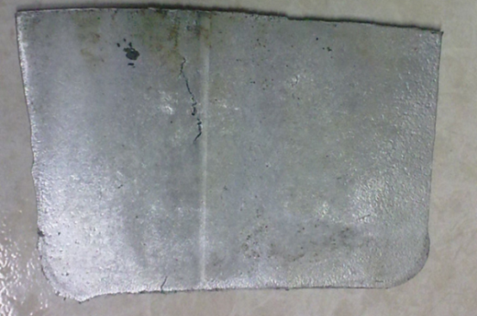Sistema eléctrico con cables en mal estado y switch destruido, impedían el accionamiento normal de la laminadora. Existía falta de alineación de los rodillos de laminación debido a un mal uso de los mismos, lo que daba como resultado un proceso y producto final defectuoso, esto se puede evidenciar en la figura 1.1.

**FIGURA 1.1.**ENSAYO DE LAMINACIÓN CON ALUMINIO MUESTRA DESPERFECTOS POR FALTA DE ALINEACIÓN DE RODILLOS.

**Partes de la Máquina Afectadas**

* Cilindros de laminación. (Presencia de picaduras superficiales).
* Cojinete superior derecho con sobrecalentamiento.
* Tornillo de sujeción o acople con hilo defectuoso.
* Cañerías de cobre conductoras de lubricante con defectos en el terminal.

**Cilindros de Laminación**

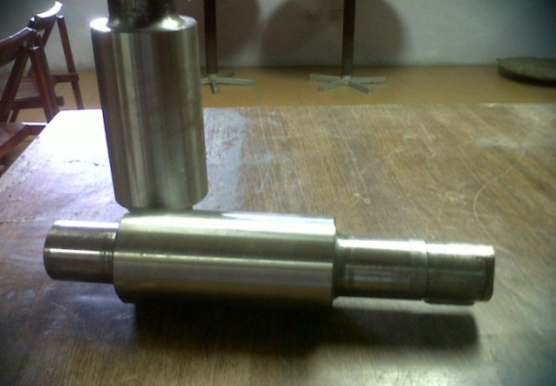Pruebas metalográficas permitieron identificar el material de los rodillos, es un acero comercial sometido a proceso de templado. Dichos rodillos presentaban un desgaste mínimo que fue corregido con el debido rectificado de la superficie de ambos elementos, si bien el desperfecto de laminación no radicaba en la calidad superficial de los rodillos, por medio de este proceso de acabado se consiguió un margen casi exacto de espesor por pasada, teniendo como resultado una placa uniforme en cuanto a espesor y grado de calidad superficial.

**FIGURA 1.2.** RODILLOS DE LAMINACIÓN

**Cojinete Superior Derecho**

La máquina está diseñada con pares de cojinetes para cada rodillo, dichos cojinetes están manufacturados en bronce al aluminio. Como es de conocimiento, el bronce es un material altamente maleable y dúctil. Debido a dicha característica, las roscas de los cojinetes sufrieron deformación y ruptura en gran parte debido al sobre-esfuerzo no homogéneo al que se expuso la máquina al laminar alambre templado, operación que no está permitida y no debe hacerse.

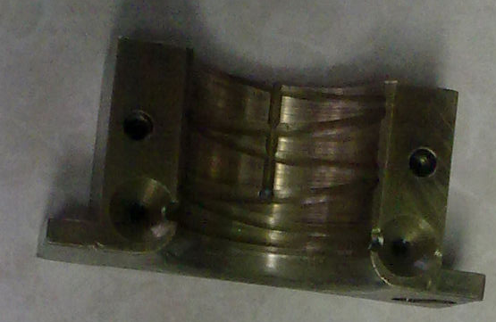

**FIGURA 1.3.** COJINETE DE DESLIZAMIENTO CON ROSCAS DEFORMADAS.

**Tornillo de Sujeción o Acople**

Este tornillo permite un acople del cojinete que a su vez se encarga de tener aprisionado al rodillo superior y que con ingenio del diseñador, se manipula el porcentaje de laminación por medio de un juego de engranes rectos y una volante que rigen el movimiento del rodillo de abajo hacia arriba.

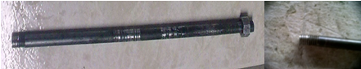Recíprocamente, el cojinete arriba mencionado estaba acoplado por medio de este perno de seguridad, el cual sufrió un severo daño en sus hilos.

**FIGURA 1.4.** TORNILLOS DE SUJECIÓN CON HILOS DAÑADOS

**Cañerías de Cobre Conductoras de Lubricante**

Revisado el sistema de lubricación se encontró con el problema de tener tuberías tapadas por exceso de polvo en el depósito, una vez que llegó la máquina al taller, lo primero que se hizo fue hacerla laminar en condiciones que se recibió y se detectó que el sistema de lubricación no funcionaba normalmente, las fugas de lubricante eran visibles, y la máquina no podía estar prendida por más de 2 minutos porque los cojinetes se calentaban fuera de lo normal.

Como observación queda claro que la máquina en su período de funcionamiento el encargado de mantenimiento nunca le hizo un cambio de aceite ya que el reservorio contenía un alto nivel de impurezas.

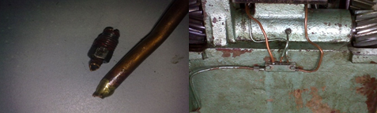

**FIGURA 1.5.** TUBERÍAS EN MALAS CONDICIONES Y FUGAS DE LUBRICANTE

**Explicación de mal Funcionamiento por Atascamiento de Mecanismos**

En las primeras pruebas de trabajo (puesta en marcha) el mecanismo reaccionó con un abrupto frenado, el mismo que generó una parada violenta del sistema obligando a des-energizar la máquina como medida de seguridad, este fallo se acrecienta durante la laminación ya que el mecanismo en su totalidad está conformado por engranes helicoidales. Engranes que como bien es conocido, se caracterizan por presentar una superficie mayor de contacto entre sus caras, es más seguro que genere truncamiento más fácilmente que en los de engranes rectos.

* 1. **Despiece en 3D**

Se realizó un gráfico detallado en 3D de la máquina laminadora artesanal, así de esta manera se visualiza de una mejor manera todas las partes que constituyen y forman la máquina en cuestión.

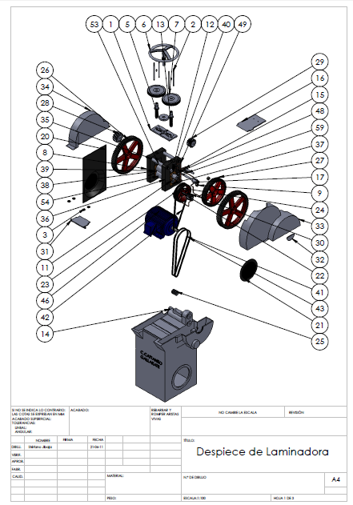

**FIGURA 1.6** DESPIECE DE LAMINADORA

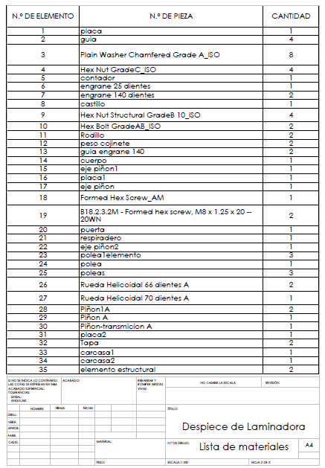

**FIGURA 1.7**  LISTA DE MATERIALES DE LAMINADORA

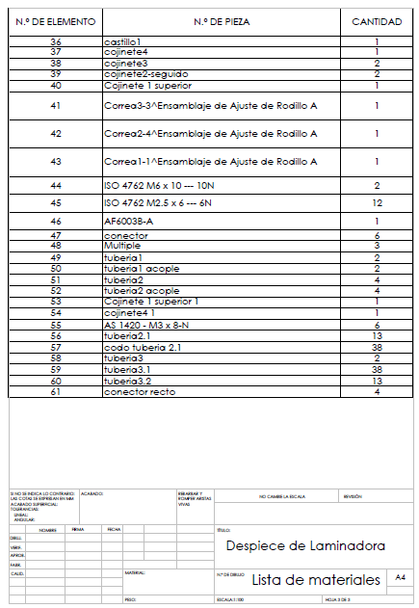

**FIGURA 1.8**  SECUENCIA DE LISTA DE MATERIALES

* 1. **Falencias en el Diseño Artesanal**

Las diferentes falencias que presentó la laminadora para uso artesanal se deben a varios factores que influenciaron en su desempeño y que se anotan a continuación:

**Diseño para Seguridad del Operador**

Una de las falencias más resaltante de la maquina artesanal es la falta de seguridad que ofrece al operador. Al maniobrarla el personal encargado de la operación se ve expuesto a un accidente de gravedad, debido a que los rodillos al encontrarse al descubierto pueden arrastrar alguna extremidad causando una discapacidad permanente.

Elementos de cubierta mal diseñados, puestos que causan complejidad en su remoción, debido a su excesivo peso y difícil acceso.

**Sobredimensionamiento Estructural de la Base**

Si bien una máquina herramienta se caracteriza por su robustez, es necesario decir que la maquina en cuestión presenta falencias en el diseño estructural, puesto que está conformada por una base excesivamente desproporcionada. El sobredimensionamiento hace difícil la reubicación o el traslado de un sitio a otro por motivos de mantenimiento, generando molestias y cierto margen de peligrosidad al operador.

**Diseño del Sistema de Lubricación**

Tuberías expuestas al exterior y con diversas maneras de estropearse. Carencia de filtros en la bomba de lubricante para que evite así la contaminación del mismo.

Mala elección del material con los que fueron elaborados los múltiples de admisión, eran propensos a sufrir deformaciones en su estructura, como por ejemplo la pérdida de los hilos en las roscas.

**Diseño y Mantenimiento**

Como la estructura es robusta y con acceso al mismo muy limitados, hace que no sea fácil su mantenimiento, dedicándole mayor tiempo a su reparación del que está estipulado. Puesto que el espacio era restringido, la remoción de los elementos de transmisión y sujeción no eran ergonómicos para el personal de mantenimiento.

Ubicación del motor con acceso confinado, lo que dificultaba su traslado para su reparación si fuese el caso, del mismo modo sustituir la bandas era dificultoso ya que había que levantar el motor de gran peso por medio de artimañas; como palancas, cabo y la utilización de un tecle, Pernos de anclaje del castillete con respecto a la base requerían de un ajuste forzado, no se lo garantizaba debido al limitado espacio para generar palanca. De igual forma el desajuste se transformaba en una operación complicada.

**Elementos de Transmisión de Poder**

Los engranes helicoidales presentaron picaduras en su constitución debido a un mal proceso de fundición, haciendo visible su deterioro. Se presume que en la fundición, al rellenar el molde para la elaboración de los engranes no se lo efectuó de manera adecuado por lo cual existía vacancia en su estructura, dicho resultado se debe a un mal diseño o falta de la mazarota en el mismo.

**Conjunto de Elementos de Mecanismo de Ajuste del Porcentaje de Reducción**

El diseño de reducción carece de criterio, ya que el porcentaje dependía de valores empíricos dados por un cierto número de vueltas realizadas mediante una práctica previa, excesiva fuerza se aplicaba en el volante que acoplado a los engranes de dientes rectos transmitían el movimiento a los tornillos que gobernaban la altura del rodillo superior laminador y a su vez controlaban el porcentaje de reducción.

**1.4 Requerimiento de Prototipo Semi– industrial**

Debido a que el director general de servicio nacional de aduana del Ecuador, considerando que mediante decreto ejecutivo N.- 66 publicado en el registro oficial 405, el mismo que en su artículo 6 establece la prohibición de exportar chatarra junto con el consentimiento del presidente de Estado y sus delegados, acordaron esta disposición para evitar fugas de divisas en el mercado del metal.

Todo este análisis económico se realizó para que nuestro país logre una autosuficiencia de dicho metal, proyectando un crecimiento económico, intelectual y tecnológico de las empresas, esta acción fue una pauta para poner en marcha una idea que tenía como fin sacarle el máximo provecho a la disposición del decreto y así desarrollar la tecnología necesaria por medio de los conocimientos adquiridos. La iniciativa nació a raíz de la necesidad de laminar metales no ferrosos, como son: aluminio, cobre y sus diferentes aleaciones que a su vez son demandados en el mercado para diferentes espesores, para lograr dichos objetivos fue necesario analizar a fondo el proceso de laminación en frio y a su vez conocer las necesidades que presentan los consumidores, las cuales se contemplan en especificas áreas de la producción con su mayor exponente que es la construcción ya que son indispensables en la diseño de estructuras para darle mayor rigidez con material más liviano lo que permite que se abarate costos y no depender de los manufacturados de acero.

Se consideró como prototipo laminar hasta 300 mm de ancho en cualquiera de las aleaciones de Cobre y de Aluminio.

**CAPÍTULO 2**

1. **DISEÑO,CÁLCULO Y SELECCIÓN DE MATERIALES PARA ELEMENTOS MECÁNICOS**

**2.1 Cálculo de Castillete y Rodillo de Laminación**

**Cálculo de la Carga y Potencia necesaria para la Laminación Plana**

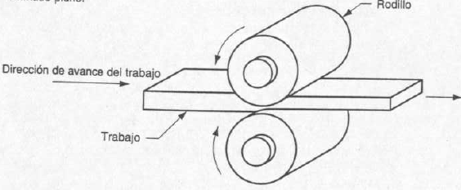El proceso básico ilustrado en la figura 2.1 es el laminado plano, que se usa para reducir el espesor de una sección transversal rectangular.

**FIGURA 2.1.**PROCESO DE LAMINACIÓN PLANA

En el laminado plano se presiona el trabajo entre dos rodillos de manera que su espesor se reduce a una cantidad llamada draft, en donde $t_{0}$ es el espesor inicial y $t_{f}$ el espesor final.

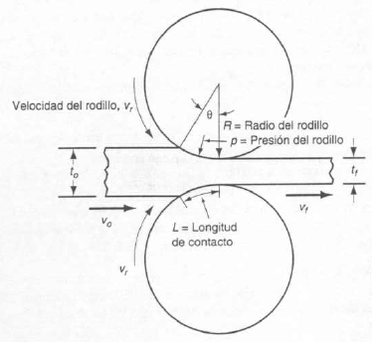

**FIGURA 2.2.** LAMINACIÓN PLANA, DIMENSIONES Y VARIABLES.

$$d=t_{0}-t_{f}$$

El draft en algunas veces se expresa como una fracción del espesor del material inicial llamada reducción. Cuando se usa una serie de operaciones de laminado, la reducción se toma como la suma de adelgazamientos dividida entre el espesor original.

$$r_{e}=\frac{d}{t_{0}}$$

La fricción se presenta en el laminado con un cierto coeficiente de fricción, la fuerza de compresión de los rodillos multiplicada por dicho coeficiente da como resultado una fuerza de fricción entre los rodillos y el trabajo, en el lado de entrada del punto neutro la fuerza de fricción tiene una dirección, en el otro lado tiene la dirección opuesta, sin embargo, las dos fuerzas no son iguales, la fuerza de fricción es mayor en la entrada, de manera que la fuerza neta jala el trabajo a través de los rodillos, el laminado no sería posible sin estas diferencias. Hay un límite para el máximo draft posible que puede alcanzar el laminado plano con un coeficiente de fricción, dado por:

$$d_{max}={μ'}^{2}*R_{R}$$

Si la fricción fuese cero el adelgazamiento podría ser cero y esto haría imposible la operación del laminado, el coeficiente de fricción depende de varios factores como lubricación, material de trabajo y temperatura de trabajo. En el laminado en frío el valor es de alrededor de 0.1, en el trabajo tibio un valor típico es alrededor de 0.2 y en caliente es alrededor de 0.4, el esfuerzo real experimentado por el trabajo laminado se basa en el espesor del material antes y después del laminado. En forma de ecuación:

$$∈=\ln\left(\frac{t_{0}}{t_{f}}\right)$$

Se puede usar el esfuerzo real de deformación para determinar el esfuerzo de fluencia promedio $Y_{f}$ aplicado al material de trabajo en el laminado plano:

$$Y_{f}=\frac{K*∈^{n}}{n+1}$$

Donde los valores de K y n son propios de cada material y se los puede observar en tablas.

**TABLA 1**

VALORES DE COEFICIENTE DE RESISTENCIA (*K)*y DEL EXPONENTE DE ENDURECIMIENTO POR DEFORMACIÓN (n)

|  |  |  |  |
| --- | --- | --- | --- |
|  | **Coeficiente de resistencia *K*** | | **Exponente de endurecimiento por deformación, n** |
| **Material** | $$lb/{pulg}^{2}$$ | **(*MPa)*** |
| Aluminio puro cocido | 25000 | 175 | 0.10 |
| Aluminio puro recocido | 35000 | 240 | 0.15 |
| Aluminio aleado endurecido por tratamiento térmico | 60000 | 400 | 0.10 |
| Cobre puro recocido | 45000 | 300 | 0.50 |
| Cobre aleado: Bronce | 100000 | 700 | 0.35 |
| Acero bajo carbono recocido | 75000 | 500 | 0.25 |
| Acero alto carbono recocido | 125000 | 850 | 0.15 |
| Acero aleado recocido | 100000 | 700 | 0.15 |
| Acero inoxidable, autentico, recocido | 175000 | 1200 | 0.40 |

La fuerza con base al esfuerzo de fluencia promedio que experimenta el material de trabajo en la brecha entre los rodillos es:

$$F=Y_{f}*w*L$$

La longitud de contacto se puede aproximar mediante:

$$L=\sqrt{R_{R}{(t}_{0}-t_{f})}$$

El momento de torsión en el laminado se puede estimar suponiendo que la fuerza ejercida por los rodillos se centra en el trabajo, conforme pasa entre ellos y actúa con un brazo de palanca de la mitad de la longitud de contacto $L'$. Entonces, el momento de torsión para cada rodillo es:

$$T=0.5*F*L$$

La potencia requerida para mover cada rodillo es el producto del momento de torsión y la velocidad angular. La velocidad angular es $2πN$, donde N es la velocidad de rotación de los rodillos, Así la potencia para cada rodillo es $2πNT$. Al sustituir la ecuación

$$P=2π*N*F*L$$

**Cálculos para el Aluminio**

$$d=t_{0}-t_{f}=20-19.7=0.3 mm$$

$$r_{e}=\frac{d}{t_{0}}=\frac{0.3}{20}=0.02$$

$$d_{max}={μ'}^{2}*R_{R}={0.1}^{2}\left(103\right)=1.03 mm$$

$$∈=\ln\left(\frac{20}{19.7}\right)=0.02$$

$$Y_{f}=\frac{K*∈^{n}}{n+1}=\frac{175*{0.02}^{0.2}}{1.2}=66.69 MPa$$

$$L=\sqrt{R_{R}{(t}_{0}-t_{f})}=0.00556 m$$

$$F=Y_{f}*w*L=\left(66.69*{10}^{6}\right)\left(0.2\right)\left(0.00556\right)=74159.28 N$$

Torque para un rodillo

$$T=0.5*F*L=0.5\left(74159.28\right)\left(0.00556\right)=206.16 N*m$$

Potencia para los dos rodillos

$$P=2π*N*F*L=2π\left(25\right)\left(74159.28\right)\left(0.00556\right)=64767.95 W$$

$$P=86.82 HP$$

**Cálculos para el Cobre**

$$d=t_{0}-t_{f}=20-19.7=0.3 mm$$

$$r_{e}=\frac{d}{t_{0}}=\frac{0.3}{20}=0.02$$

$$d_{max}={μ'}^{2}*R_{R}={0.1}^{2}\left(103\right)=1.03 mm$$

$$∈=\ln\left(\frac{20}{19.7}\right)=0.02$$

$$Y_{f}=\frac{K*∈^{n}}{n+1}=\frac{300*{0.02}^{0.5}}{1.5}=28.28 MPa$$

$$L=\sqrt{R_{R}{(t}_{0}-t_{f})}=0.00556 m$$

$$F=Y_{f}*w*L=\left(28.28*{10}^{6}\right)\left(0.2\right)\left(0.00556\right)=31447.36 N$$

Torque para un rodillo

$$T=0.5*F*L=0.5\left(31447.36\right)\left(0.00556\right)=87.42 N*m$$

Potencia para los dos rodillos

$$P=2π*N*F*L=2π\left(25\right)\left(31447.36\right)\left(0.00556\right)=27464.95 W$$

$$P=36.82 HP$$

El valor máximo y el que se tomó en cuenta para los cálculos de engranes y lubricación son los del aluminio.

**Cálculo del Castillete**

**Análisis A (columnas)**

Este análisis se lo realiza para determinar cuanta carga para a poder soportar sin flexarse ya que por diseño se comporta como una columna corta, para lo cual se debe determinar la razón de esbeltez, la cual depende del radio del elemento, como es una figura rectangular se aplica la fórmula de área equivalente obtenida del libro de Diseño de Máquinas de “Robert L Norton” pág. 377 para sólidos rectangulares no rotativos.

$$A_{95}=0.05bh$$

$$A_{95}=0.05\left(131\right)\left(153.85\right)=1007.72 mm^{2}$$

Con el resultado obtenido proseguimos en el análisis del diámetro equivalente.

$$d_{equi}=\sqrt{\frac{A_{95}}{0.0766}}$$

$$d_{equi}=\sqrt{\frac{1007.72 }{0.0766}}=114.7 mm$$

Ahora podemos determinar el radio que se aplicara en la razón de esbeltez.

$$r=\frac{d_{equi}}{2}$$

$$r=\frac{114.7 }{2}=57.35 mm$$

$$\frac{Le}{r}$$

$$\frac{Le}{r}=\frac{2L}{r}=\frac{2\left(103\right)}{57.35}=3.59$$

Ahora se debe hacer una comparación de la razón de esbeltez con un $c_{c}$ que también es denominado razón de esbeltez.

$$c_{c}=\sqrt{\frac{2π^{2}E}{σ_{pc}}}$$

$$c_{c}=\sqrt{\frac{2π^{2}\left(100x10^{9}\right)}{252x10^{6}}}=88.5$$

$$c_{c}>\frac{Le}{r}$$

Como el valor conseguido con el $c_{c}$ es mayor que de la razón de esbeltez se aplica la fórmula parabólica para determinar el esfuerzo tangencial.

$$FS=\frac{5}{3}+\frac{3\left(\frac{Le}{r}\right)}{8c_{c}}-\frac{{\left(\frac{Le}{r}\right)}^{3}}{8{c_{c}}^{3}}$$

$$FS=\frac{5}{3}+\frac{3\left(3.59\right)}{8\left(88.5\right)}-\frac{{\left(3.59\right)}^{3}}{8{\left(88.5\right)}^{3}}=1.68$$

$$σ_{t}=\left[1-\frac{\left(\frac{Le}{r}\right)}{2{c_{c}}^{2}}\right]\frac{σ_{pc}}{FS}$$

$$σ_{t}=\left[1-\frac{\left(3.59\right)}{2{\left(88.5\right)}^{2}}\right]\frac{252x10^{6}}{1.68}=149965622.91 Pa →149.97 MPa$$

El esfuerzo obtenido nos permitirá saber cuánta carga podrá soportar la columna corta.

$$σ_{t}=\frac{F}{A}→F=σ_{t}A=149965622.91 \left(131x10^{-3}\right)\left(153.85x10^{-3}\right)=3022459.64 N$$

Como la carga aplicada en la base es de 74159.28 N queda perfectamente demostrado que soportara dicha carga con facilidad ya que la obtenida fue de $3022459.64 N$

**Análisis B (elongación)**

Para este análisis tendremos en cuenta que la elongación aplicada deber ser muchísimo menor a 1mm debido al proceso de laminación, por ende el valor más adecuado es el de 0.0118 mm.

$$δ=\frac{PL}{AE}$$

Donde: P equivale a la mitad de la carga aplicada por los rodillos, la L es la distancia que existe en el interior del castillete donde se van a alojar los cojinetes y donde experimentara la carga axial por el proceso, A es el área de la sección transversal y E es módulo de elasticidad del material.

Este proceso se lo realiza para determinar el ancho de castillete el cual ser vera a continuación.

$$0.0118x10^{-3}=\frac{\frac{74159.2}{2}\left(515x10^{-3}\right)}{A\left(100x10^{9}\right)}$$

$$A=16183.05 mm^{2}$$

$$A=131x10^{-3}X$$

$$16183.05 =131x10^{-3}X→X=123.53 mm$$

El ancho obtenido es de 123.53 mm que será de utilidad para determinar el ancho total que será de unos 400 mm.

**Cálculo de Rodillo**

**TABLA 2**

DATOS FÍSICOS DEL RODILLO.

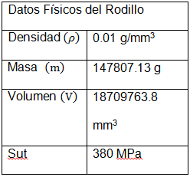

**Diagrama de Reacciones:**

$$+↑\sum{F_{y}=0 R_{1}+R_{2}-74159.28=0}$$

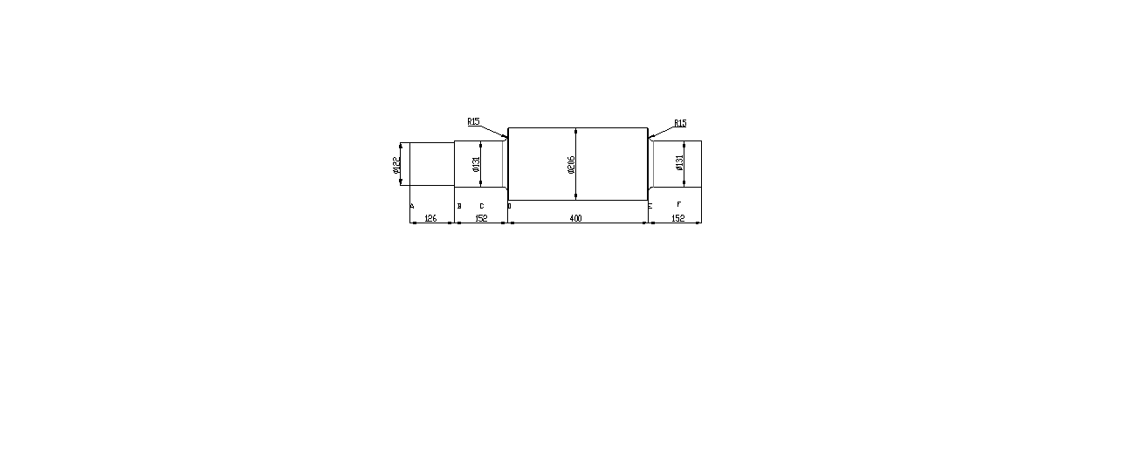

**FIGURA 2.3**. RODILLO DE LAMINACIÓN CON DIMENSIONES

$\sum{Mc=0 }$

$$-74159.28\left(200+76\right)+R_{2}\left(76+200+200+76\right)=0$$

$$-20467961.28+R_{2}\left(552\right)=0$$

$R_{2}=37079.64 \left[N\right]≅37.08 KN$

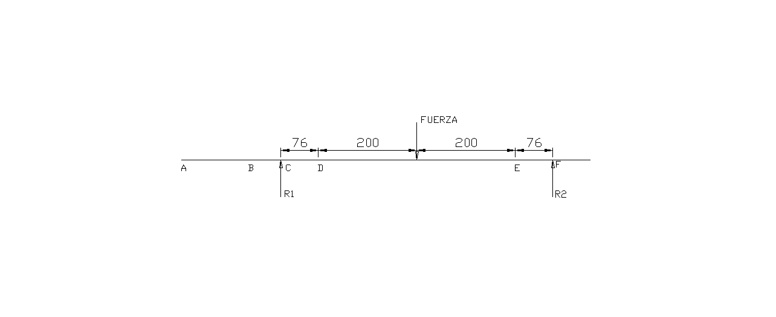

**FIGURA 2.4.** DIAGRAMA DE FUERZAS DEL RODILLO

$$R_{1}+37079.64-74159.28=0$$

$$R_{1}=37079.64 \left[N\right]≅37.08 KN$$

**Diagrama de Cortante:**

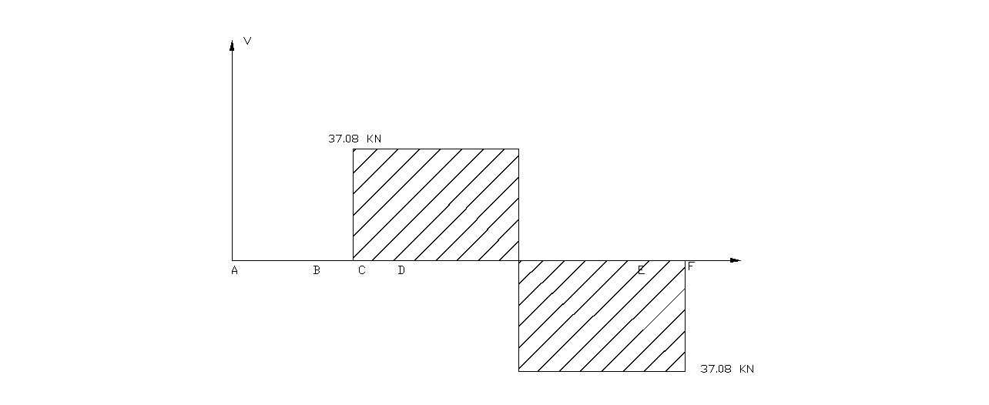

**FIGURA 2.5.** DIAGRAMA DE CORTANTE

**Diagrama de Momento**

$$M_{max}=37.08\left(276x{10}^{-3}\right)=10.23KN*m$$

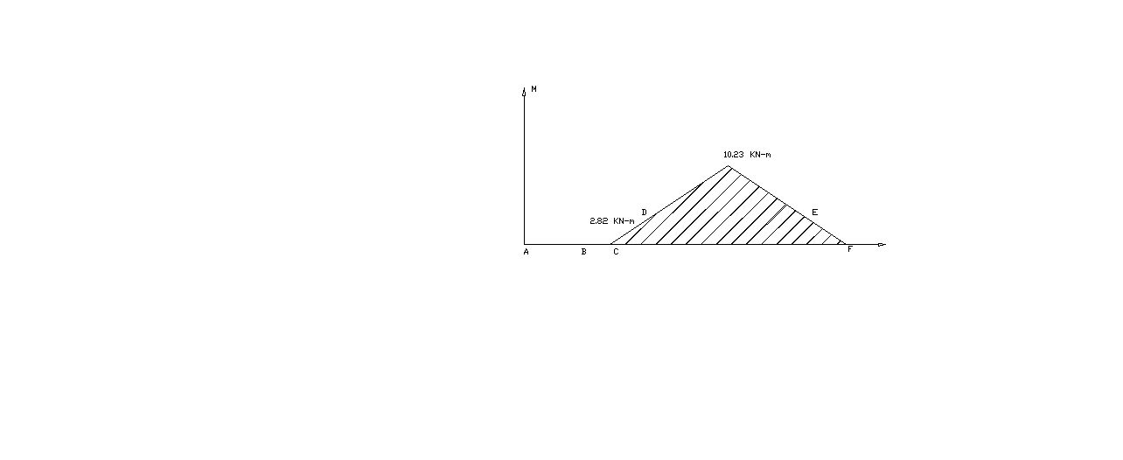 **$M_{critico}=37.08\left(76x{10}^{-3}\right)=2.82KN*m$**

**FIGURA 2.6.** DIAGRAMA DE MOMENTO

**Análisis de Factor de Seguridad $η$**

$$η=\frac{Sut}{Se}$$

$$Se=kakbkckdkeSe'$$

**ka** (factor de superficie)

Debido a que la superficie del rodillo para hacer laminada se aplica los siguientes factores de análisis:

**TABLA 3**

PROPIEDADES DE LOS ACABADOS SUPERFICIALES

|  |  |  |  |
| --- | --- | --- | --- |
| **Acabado Superficial** | Factor **a** | | Exponente **b** |
| **Sut [kpsi]** | **Sut [MPa**] |
| Esmerilado | 1.34 | 1.58 | -0.085 |
| Maquinado o laminado en frio | 2.7 | 4.51 | -0.265 |
| Laminado en Caliente | 14.4 | 57.7 | -0.718 |
| Como sale de la forja | 39.9 | 272 | -0.995 |

$$k_{a}=a{\left(Sut\right)}^{b}=4.45{\left(380\right)}^{-0.268}=0.92$$

**kb (**factor de tamaño)

Ya que el diámetro del rodillo se encuentra entre los valores de $51<d≤254 mm$ se aplica la siguiente fórmula:

$$k_{b}=1.5d^{-0.157}=1.5{\left(131\right)}^{-0.0.157}=0.70$$

**Kc** (factor de carga)

Ya que el análisis es en flexión pura la constante va a hacer igual a 1.

**Kc**=1

**Kd**(factor de temperatura)

Ya que se va operar a temperatura ambiente la contante va a hacer igual a 1.

**Kd**=1

**Ke**(factor de efectos varios)

Se busca este factor ya que en el análisis se va a encontrar concentradores de esfuerzo.

Para determinar el valor de la constante *q* se revisa la tabla de la figura 6-20 del capítulo 6 pág. 287 del libro de Diseño de Ingeniería Mecánica de Shirley, donde los datos son los siguientes:

|  |  |
| --- | --- |
| **Radio de la muesca** [mm] | 15 |
| **Sut** [Mpa] | 380 |

Por ende la **q** que se va a obtener será de **0.70**

Para determinar el Kt se lo encuentra en la Tabla A-15 figura A-15-9 pág. 1009 del libro de Diseño de Ingeniería Mecánica de Shirley cuyos datos a remplazar son los siguientes.

|  |  |
| --- | --- |
| Diámetro mayor del rodillo **D [mm]** | 206 |
| Diámetro de concentración **d [mm]** | 131 |
| Radio de la muesca **r [mm]** | 15 |

$$\frac{D}{d}=\frac{206}{131}=1.57$$

$$\frac{r}{d}=\frac{15}{131}=0.11$$

Con los datos obtenidos se pueden determinar el kt cuyo valor es de **1.62**

$$k_{f}=1+0.70\left(1.62-1\right)=1.43$$

$$k_{e}=\frac{1}{1.43}=0.70$$

$$Se^{'}=0.504\left(Sut\right)=0.504\left(380\right)=191.52 MPa$$

$$Se=\left(0.92\right)\left(0.70\right)1\left(0.7\right)\left(191.52\right)=86.34 MPa$$

$$η=\frac{380}{86.34}=4.40$$

**Analizando con Torsión**

Con los datos hallados anteriormente se realizan variaciones para determinar un factor de seguridad más real. El diámetro y el momento a aplicar son aquellos obtenidos en la zona crítica.

$$σ_{o}=\frac{Mc}{I}=\frac{2818\left(\frac{131x10^{-3}}{2}\right)}{\frac{π{\left(131x10^{-3}\right)}^{4}}{64}}=12768127.40 \left[Pa\right]=12768.13 KPa$$

$$τ_{o}=\frac{Tr}{J}=\frac{206.16\left(\frac{131x10^{-3}}{2}\right)}{\frac{π{\left(131x10^{-3}\right)}^{4}}{32}}=467047.04 \left[Pa\right]=467.05 KPa$$

$$k_{f}=1+q\left(K_{t}-1\right)$$

**TABLA 4**

CONSTANTES DE NEUBER PARA ACEROS

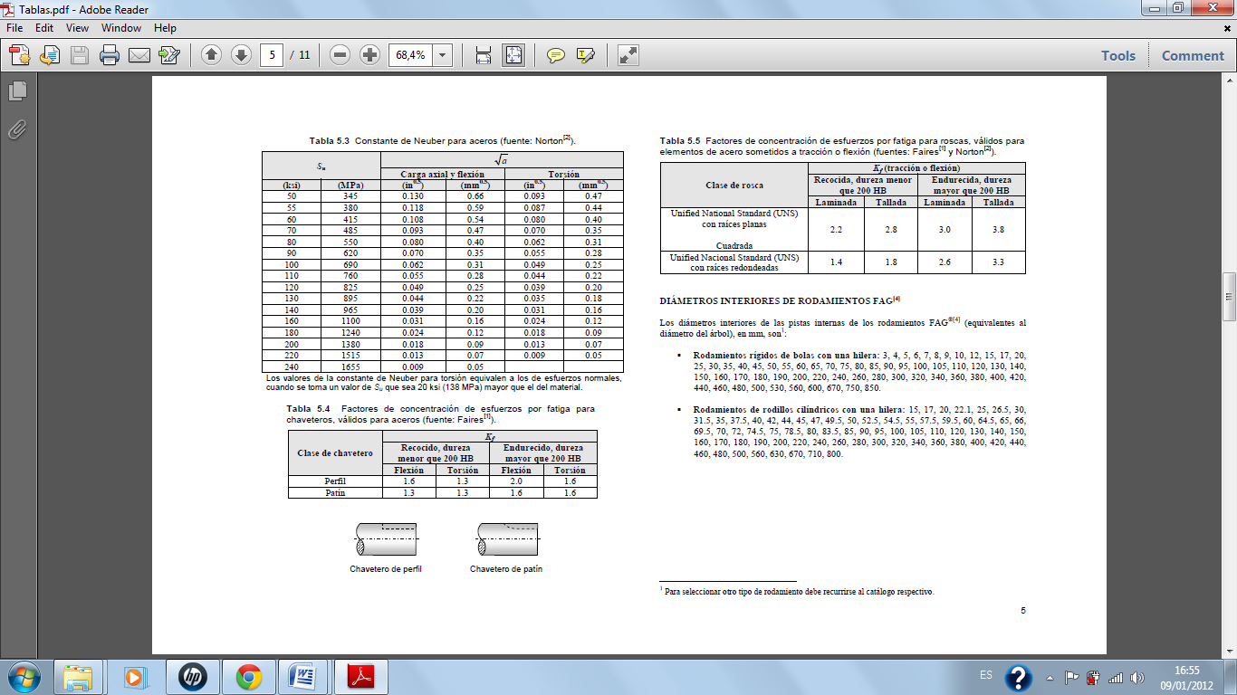

$$q=\frac{1}{1+\frac{\sqrt{a}}{\sqrt{r}}}=\frac{1}{1+\frac{0.59}{\sqrt{131}}}=0.95$$

|  |  |
| --- | --- |
| Diámetro mayor del rodillo **D [mm]** | 206 |
| Diámetro de concentración **d [mm]** | 131 |
| Radio de la muesca **r [mm]** | 15 |

$$\frac{D}{d}=\frac{206}{131}=1.57$$

$$\frac{r}{d}=\frac{15}{131}=0.11$$

Para determinar el kt se va a utilizar las tablas del Apéndice E de la pág. 1006 y 1007 del libro de de Diseño de Máquina Robert L. Norton.

**Flexión:**

$$k_{t}=A{\left(\frac{r}{d}\right)}^{b}$$

|  |  |  |
| --- | --- | --- |
| **D/d** | **A** | **b** |
| 2 | 0.90879 | -0.28598 |
| **1.57** | **0.93422** | **-0.26156** |
| 1.5 | 0.93836 | -0.25759 |

**A**:

$$\frac{X-0.93836}{0.90879-0.93836}=\frac{1.57-1.5}{2-1.5}→X=0.93422$$

**b:**

$$\frac{X+0.25759}{-028598+0.25759}=\frac{1.57-1.5}{2-1.5}→X=-0.26156$$

$$K_{t}=0.93422{\left(0.11\right)}^{-0.26156}=1.66$$

$$k_{ft}=1+0.95\left(1.66-1\right)=1.63$$

**Torsión:**

$$k_{t}=A{\left(\frac{r}{d}\right)}^{b}$$

|  |  |  |
| --- | --- | --- |
| **D/d** | **A** | **b** |
| 2 | 0.86331 | -0.23865 |
| **1.57** | **0.85411** | **-0.23413** |
| 1.33 | 0.84897 | -0.23161 |

**A**:

$$\frac{X-0.84897}{0.86331-0.84897}=\frac{1.57-133}{2-1.33}→X=0.85411$$

**b**:

$$\frac{X+0.23161}{-0.23865+0.23161}=\frac{1.57-133}{2-1.33}→X=-0.23413$$

$$k_{t}=0.85411{\left(0.11\right)}^{-0.23413}=1.43$$

$$k_{tt}=1+0.95\left(1.43-1\right)=1.41$$

$$σ=k_{tf\left(σ_{o}\right)}=1.63\left(12768.13\right)=20812.05 KPa$$

$$τ=k_{tt\left(τ_{o}\right)}=1.41\left(467.05\right)=658.54 KPa$$

$$σ_{a}=20812.05 KPa σ_{m}=0$$

$$τ_{a}=0τ_{m}=658.54 KPa$$

$$\dot{σ_{a}}=\sqrt{{σ_{a}}^{2}+3{τ_{a}}^{2}}=\sqrt{{20812.05 }^{2}+3{\left(0\right)}^{2}}=20812.05\left[KPa\right]=20.81 MPa$$

$$\dot{σ_{m}}=\sqrt{{σ_{m}}^{2}+3{τ_{m}}^{2}}=\sqrt{{\left(0\right)}^{2}+3{\left(658.54\right)}^{2}}=1140.62\left[KPa\right]=1.14 MPa$$

Se aplicará Goodman para determinar el factor de seguridad cuyo valor deberá ser mayor a **1.2**

$$\frac{1}{η}=\frac{\dot{σ_{m}}}{Sut}+\frac{\dot{σ_{a}}}{Se}$$

$$Se=kakbkckdkeSe'$$

**ka** (factor de superficie)

Debido a que la superficie del rodillo para hacer laminada se aplica los siguientes factores de análisis:

**TABLA 5**

FACTORES DE ANÁLISIS PARA ACABADOS SUPERFICIALES

|  |  |  |  |
| --- | --- | --- | --- |
| **Acabado Superficial** | Factor **a** | | Exponente **b** |
| **Sut [kpsi]** | **Sut [MPa**] |
| Esmerilado | 1.34 | 1.58 | -0.085 |
| Maquinado o laminado en frío | 2.7 | 4.51 | -0.265 |
| Laminado en Caliente | 14.4 | 57.7 | -0.718 |
| Como sale de la forja | 39.9 | 272 | -0.995 |

$$k_{a}=a{\left(Sut\right)}^{b}=4.45{\left(380\right)}^{-0.268}=0.92$$

**kb** (factor de tamaño)

Ya que el diámetro del rodillo se encuentra entre los valores de $51<d≤254 mm$ se aplica la siguiente fórmula:

$$k_{b}=1.5d^{-0.157}=1.5{\left(131\right)}^{-0.0.157}=0.70$$

**Kc** (factor de carga)

Ya que el análisis es en torsión la constante a elegir va a hacer la más conservadora ya que existe flexión por tal motivo el valor a emplear es **Kc**=1.

**Kd**(factor de temperatura), y como se va operar a temperatura ambiente la contante va a hacer **Kd**=1

**Ke**(factor de efectos varios), se busca este factor ya que en el análisis se va a encontrar concentradores de esfuerzo.

$$k_{e}=\frac{1}{K_{f}}$$

$$k_{f}=1+q\left(K_{t}-1\right)$$

Para determinar el valor de la constante ***q*** se revisa la tabla de la figura 6-20 del capítulo 6 pág. 287 del libro de Diseño de Ingeniería Mecánica de Shirley, donde los datos a análisis son los siguientes:

|  |  |
| --- | --- |
| **Radio de la muesca** [mm] | 15 |
| **Sut** [Mpa] | 380 |

Por ende ***e*** la que se va a obtener será de **0.70.**

Para determinar el Kt se lo encuentra en la Tabla A-15 figura A-15-9 pág. 1009 del libro de Diseño de Ingeniería Mecánica de Shirley cuyos datos a remplazar son los siguientes.

$$\frac{D}{d}=\frac{206}{131}=1.57$$

$$\frac{r}{d}=\frac{15}{131}=0.11$$

Con los datos obtenidos se pueden determinar el kt cuyo valor es de **1.62**

$$k_{f}=1+0.70\left(1.62-1\right)=1.43$$

$$k_{e}=\frac{1}{1.43}=0.70$$

$$Se^{'}=0.504\left(Sut\right)=0.504\left(380\right)=191.52 MPa$$

$$Se=\left(0.92\right)\left(0.70\right)1\left(0.7\right)\left(191.52\right)=86.34 MPa$$

$$\frac{1}{η}=\frac{\dot{σ_{m}}}{Sut}+\frac{\dot{σ_{a}}}{Se}$$

$$\frac{1}{η}=\frac{1.14}{380}+\frac{20.81}{86.34}$$

$$\frac{1}{η}=3x10^{-3}+0.24$$

$$η=4.1$$

**2.2 Cálculo de Elementos Mecánicos de Transmisión de Potencia**

**Cálculo del número de Dientes de Engranaje – Piñón**

Número mínimo de dientes del piñón

$$β^{'}=25 ℃$$

$$α=20 ℃$$

$$α_{t}={Tg}^{-1}\left(\frac{Tg α}{Cos β^{'}}\right)={Tg}^{-1}\left(\frac{Tg 20}{Cos 25}\right)=21.61 ℃$$

$$Z_{min}=\frac{2*h_{a}*{(Cos β^{'})}^{3}}{{Sen}^{2}α_{t}}$$

$$Z_{min}=\frac{2*(1)*{(Cos 25)}^{3}}{{Sen}^{2}(21.31)}=17$$

Total de dientes de la rueda conjugada $ZΣ$

$$ZΣ=Z_{min}(ϑ+1)$$

$$ϑ=\frac{140 RPM}{25 RPM}=5.6$$

$$ZΣ=17\left(5.6+1\right)=112 Dientes$$

$$Z_{p}=17 Dientes del piñón$$

$$Z_{c}=95 Dientes del engrane$$

$$d_{piñón}=\frac{m*Z}{Cos β^{'}}=\frac{7*17}{Cos(25)}=131.30 mm$$

$$d_{engrane}=\frac{m*Z}{Cos β^{'}}=\frac{7*95}{Cos(25)}=733.75 mm$$

**Esfuerzo de Contacto**

Para la determinación del esfuerzo de contacto se tiene que tomar en cuenta muchos factores y calcularlo mediante la fórmula que está a continuación:

$$σ_{c}=Cp{\left(W^{t}*K_{0}*K_{v}*K_{s}*\frac{K_{m}}{d_{p}*F}*\frac{Cf}{l}\right)}^{\frac{1}{2}}$$

**Carga Transmitida**

$$W^{t}=\frac{33000 H}{V}$$

$$V=\frac{π*d*w}{12}=\frac{3.14\left(2.39\right)(π*2*25)}{12}=98.28 \frac{ft}{min}=0.50 \frac{m}{s}$$

$$W^{t}=\frac{33000 (86.82)}{98.28}=29152.01 lbf*\frac{1 N}{0.2281 lbf}=127803.64 N$$

**Momento Torsor de la Corona**

$$Mt=W^{t}*r_{corona}$$

$$Mt=127803.64*0.37=47287.35 N*m$$

**Coeficiente Elástico ($C_{p}$)**

$$C_{p}=2300 \sqrt{Psi}$$

**Factor de Sobrecarga ($K_{0}$)**

Fuente de potencia=uniforme

Máquina Impulsada= Impacto pesado

$$K_{0}=1.75$$

**Factor Dinámico ($K_{v}$)**

$$K_{v}={\left(\frac{A+\sqrt{V}}{A}\right)}^{B}$$

$Q_{v}$ → Es el nivel de exactitud de la transmisión y es igual a 7

$$B=0.25{\left(12-Q_{v}\right)}^{2/3}=0.73$$

$$A=50+56\left(1-B\right)=65.12$$

$$K_{v}={\left(\frac{65.12+\sqrt{98.28}}{65.12}\right)}^{0.73}=1.11$$

**Factor de Tamaño ($K_{s}$)**

AGMA identificó y proporcionó un valor de tamaño óptimo y sugiere se lo tome en cuenta $K_{s}$ =1, pero si no se lo desea se lo puede calcular con la fórmula que se facilita.

$$K_{s}=1.191{\left(\frac{F*\sqrt{V}}{P}\right)}^{0.0535}=\frac{1}{K_{b}}$$

**Factor de Distribución de Carga ($K_{m}$)**

$$K_{m}=1+C_{mc}[C_{pf}*C_{pm}+C_{ma}*C_{e}]$$

$$C_{pf}=\frac{f}{10 d}-0.0375+0.0125f=0.04$$

**TABLA 6**

VALORES PARA CONSTANTES EMPÍRICAS

|  |  |  |  |
| --- | --- | --- | --- |
| **Condición** | **A** | **B** | **C** |
| Engranajes abiertos | 0.247 | 0.0167 | -0.765 $\left({10}^{-4}\right)$ |
| Unidades comerciales, cerradas. | 0.127 | 0.0158 | -0.930 $\left({10}^{-4}\right)$ |
| Unidades de precisión, cerradas. | 0.0675 | 0.0128 | -0.926 $\left({10}^{-4}\right)$ |
| Unidades de precisión extrema, cerradas | 0.00360 | 0.0102 | -0.822 $\left({10}^{-4}\right)$ |

**Constantes Empíricas: A, B, C**

$f$ → Es el ancho de la cara del diente que es 12 cm. y que es lo mismo 4.72 in.

$$C_{ma}=A+Bf+Cf^{2}$$

$$C_{ma}=0.247+\left(0.0167\right)\left(4.72\right)+\left(-{0.765*10}^{-14}\right){\left(4.72\right)}^{2}=0.32$$

$$K_{m}=1+1\left[\left(0.04\right)\left(1\right)+\left(0.3233\right)\left(0.8\right)\right]=1.30$$

**Factor de la condición Superficial**

$$C_{f}=1$$

**Factor Geométrico $(l)$**

$$ι=\frac{Cos α_{t}*Senα_{t}}{2m_{N}}*\frac{m_{G}}{m_{G}+1}$$

Razón de carga → $m_{G}=\frac{95}{17}=5.6$

$$m_{N}=1$$

$$ι=\frac{Cos (21.31)*Sen(21.31)}{2(1)}*\frac{5.6}{5.6+1}=0.14$$

**Remplazo Valores:**

$$σ_{cG}=Cp{\left(W^{t}*K_{0}*K_{v}*K_{s}*\frac{K_{m}}{d_{c}*f}*\frac{Cf}{l}\right)}^{\frac{1}{2}}$$

$$σ_{cengrane}=2300{\left(\left(29152.01\right)\left(1.75\right)\left(1.11\right)\left(1\right)\frac{1.30}{\left(28.68\right)\left(4.72\right)}*\frac{1}{0.14}\right)}^{\frac{1}{2}}$$

$$σ_{cengrane}=142809.65Psi=983.96 MPa$$

**Piñón**

$$σ_{cpiñón}=Cp{\left(W^{t}*K_{0}*K_{v}*K_{s}*\frac{K_{m}}{d_{p}*F}*\frac{Cf}{l}\right)}^{\frac{1}{2}}$$

$$V=\frac{π*d*w}{12}=\frac{3.14\left(0.48\right)(π*2*140)}{12}=110.54 \frac{ft}{min}=0.56 \frac{m}{s}$$

$$W^{t}=\frac{33000 (86.82)}{110.54}=25918.76 lbf*\frac{1 N}{0.2281 lbf}=113628.95 N$$

$$K_{v}={\left(\frac{65.12+\sqrt{110.54}}{65.12}\right)}^{0.73}=1.12$$

$$C_{pf}=\frac{f}{10 d}-0.0375+0.0125f=0.11$$

$$K_{m}=1+1\left[\left(0.11\right)\left(1\right)+\left(0.3233\right)\left(0.8\right)\right]=1.37$$

$$σ_{cpiñón}=2300{\left(\left(25918.763\right)\left(1.75\right)\left(1.12\right)\left(1\right)\frac{1.37}{\left(5.17\right)\left(4.72\right)}*\frac{1}{0.12}\right)}^{\frac{1}{2}}$$

$$σ_{cpiñón}=354581.76 Psi=2444.73 MPa$$

**Distancia entre Centros**

$$a_{w}≥k_{a}(μ+1)\sqrt[3]{\frac{M_{t1}*k_{A}*k_{B}}{ψb_{a}*μ*{\left(σH_{1}\right)}^{2}}}$$

$ψb_{a}=0.3$ Es el ancho relativo por ser dientes de dureza> 350HB

$$M_{t engrane}=47287.35 N*m$$

$$M_{t piñón}=\frac{M_{t engrane}}{n_{1}*μ}$$

Trenes de engranes grado 7 trabajan con una eficiencia de 0.96

$$M_{t piñón}=\frac{47287.53}{\left(0.96\right)(5.6)}=8796.01 N*m$$

$k_{B}$ → Es el coeficiente de concentración de carga

$$k_{B}=1+1.45+\frac{ψb_{d1}}{ESQ}$$

Donde $ψb_{d1}$ es el ancho relativo al diámetro del piñón

El factor ESQ se puede obtener según el criterio de las disposiciones de las ruedas con respecto a los apoyos sean simétricas, como el caso que ocupa se puede asumir ESQ= 6

$$ψb_{d1}=\frac{\left(u+1\right)*ψb_{a}}{2}$$

$$ψb_{d1}=\frac{\left(5.6+1\right)*0.3}{2}=0.99$$

Por lo que el coeficiente de concentración es:

$$k_{B}=1+1.45+\frac{0.99}{6}=2.62$$

Esfuerzo admisible de contacto para el piñón ${\left[σH\right]}_{1}$

$$[σH_{1}]=\frac{σH_{1}*lim}{SH}*kHL$$

Donde:

S $H_{1}$ =S $H_{2}$ =SH=1.2 Es el mínimo coeficiente de seguridad a esfuerzos de contacto, ese valor es por un diente rectificado y de acero con endurecimiento superficial.

$$KHL_{1}=\sqrt[6]{\frac{NHb_{1}}{NHE_{1}}}$$

Ciclos para una dureza HB=550

$$NHb_{1}=30*{HB}^{2.4}=30*{550}^{2.4}=113237875$$

Millones de ciclos de vida efectivos de carga para el piñón

$$NHE_{1}=60*n_{1}*T_{1}*C=1.68*{10}^{8}$$

$$KHL_{1}=\sqrt[6]{\frac{113237875}{1.68*{10}^{8}}}=0.94$$

Sustituyendo

$$\left[σH_{1}\right]=\frac{σH_{1}lim}{SH}*kHL=\frac{2444.73 MPa}{1.2}*0.94=1915.04 MPa$$

**Comprobación a Contacto para el Piñón**:

$$σH=Z_{e}Z_{H}*\sqrt{\frac{2M_{t_{1}}*K_{A}*K_{β}*K_{v}\left(μ+1\right)}{{\left(d_{p}\right)}^{2}*f*μ}}$$

$Z_{e}=275{MPa}^{\frac{1}{2}}$ Para contacto acero – acero.

$Z_{H}→$ Factor de zona

$$Z_{H}=\sqrt{\frac{2\cos{β}}{\sin{2α_{t}}}}$$

$$Z_{H}=\sqrt{\frac{2\cos{25}}{\sin{2\left(21.61\right)}}}$$

$$Z_{H}=1.63$$

$K_{A}→$ Factor de aplicación de carga; $K_{A}=1$, ya que tanto la máquina motriz como la máquina movida presentan cargas uniformes.

$K_{β}→$ Coeficiente de concentración de carga igual a (1.23).

$d_{piñon}→$ Diámetro de paso del piñón.

$$d_{piñon}=\frac{\left(2\right)\left(a_{w}\right)}{μ+1}$$

$$d_{piñon}=\frac{\left(2\right)\left(440 mm\right)}{5.6+1}$$

$$d_{piñon}=131.06 mm$$

$K_{v}→$ Factor de carga dinámica para dientes helicoidales

$$K_{v}=1.11$$

$$σH=275{MPa}^{\frac{1}{2}}*1.63*\sqrt{\frac{2*\left(8796.01N-m\right)*\left(1\right)*\left(1.23\right)*1.11*\left(5.6+1\right)}{0.017m^{2}*0.12m*5.6}}$$

$$σH=1649.56 MPa$$

Este esfuerzo se lo compara con el del piñón:

$$σH≤{σH}_{1}$$

Queda comprobada la resistencia al contacto del piñón.

**Engrane**

Esfuerzo admisible de contacto por el engrane, $SH_{2}=1.2$

$$[σH_{2}]=\frac{σH_{2}*lim}{SH_{2}}*kHL_{2}$$

Factor de duración de contacto para la rueda

$$KHL_{2}=\sqrt[6]{\frac{NHb_{2}}{NHE_{2}}}$$

$NHb_{2}$ →Es el número básico de ciclos para fatiga por contacto para una dureza de HB=450

$$NHb_{2}=30*{HB}^{2.4}=69957018$$

$NHE_{2}$ →Ciclos para un tiempo de vida de 20000 horas

$$NHE_{2}=60*n_{2}*T_{2}*C=3*{10}^{7}$$

$$KHL_{2}=\sqrt[6]{\frac{69957018}{3*{10}^{7}}}=1.15$$

Sustituyendo

$$\left[σH_{2}\right]=\frac{σH_{2}*lim}{SH_{2}}*kHL_{2}=\frac{983.96 MPa}{1.2}*1.15=942.96 MPa$$

$$a_{w}≥k_{a}(μ+1)\sqrt[3]{\frac{M_{t1}*k_{A}*k_{B}}{ψb_{a}*μ*{\left(σH_{1}\right)}^{2}}}$$

$$a_{w}≥\left(43*{10}^{6}\right){MPa}^{1/3}\left(5.6+1\right)\sqrt[3]{\frac{8796.01*1*2.62}{0.3*5.6*{\left(1915.04*{10}^{6}\right)}^{2}}}≥440 mm$$

Comprobación distancia entre centros

$$a_{w}=\frac{Z_{piñón}+Z_{engrane}}{2}*\frac{m}{Cosβ^{'}}=\frac{17+95}{2}*\frac{7}{\operatorname{Cos}{25}}=432.52 mm$$

**Cálculo del Factor de Seguridad $Ƞ$**  **en Base al Límite de Fatiga por Flexión del Diente**

$$η=\frac{Sut}{Se}$$

$S_{ut}=380MPa$ (Resistencia a la tensión).

$S_{y}=210MPa$ (Resistencia a la fluencia).

$$Se=kakbkckdkeSe'$$

$S_{e}$**(Límite de fatiga del diente)**

**ka** (factor de superficie)

Dicho factor se lo elige, según la tabla proporcionada para acabados superficiales:

**TABLA 7**

VALORES DE SUT Y EXPONENTE B, DEPENDIENDO DEL ACABADO SUPERFICIAL

|  |  |  |  |
| --- | --- | --- | --- |
| **Acabado Superficial** | Factor **a** | | Exponente **b** |
| **Sut [kpsi]** | **Sut [MPa**] |
| Esmerilado | 1.34 | 1.58 | -0.085 |
| Maquinado o laminado en frio | 2.7 | 4.51 | -0.265 |
| Laminado en Caliente | 14.4 | 57.7 | -0.718 |
| Como sale de la forja | 39.9 | 272 | -0.995 |

$$k_{a}=a{\left(Sut\right)}^{b}=4.45{\left(380\right)}^{-0.268}=0.92$$

**kb (factor de tamaño)**

Debido a que el análisis se realizó en una cara plana, que es la superficie de contacto del diente, se hallará **kb**  en función de la superficie $A_{95}$

$A_{95}=$ 0.05*b*h = 7mm

$$A_{95}=0.076d^{2}$$

$$d=10 mm$$

$$k_{b}=1.189d^{-0.097}=1.189{\left(10\right)}^{-0.097}=0.78$$

**Kc** (factor de carga)

Ya que el análisis es en flexión pura la constante va a hacer igual a 1.

**Kc**=1

**Kd**(factor de temperatura)

Ya que se va operar a temperatura ambiente, entonces la contante va a hacer igual a 1.

**Kd**=1

**Ke**(factor de efectos varios)

Se busca este factor ya que en el análisis se va a encontrar concentradores de esfuerzo.

Para determinar el valor de la constante q se revisa la tabla de la figura 6-20 del capítulo 6 pág. 287 del libro de Diseño de Ingeniería Mecánica de Shirley, donde los datos a análisis son los siguientes:

|  |  |
| --- | --- |
| **Radio de la muesca** [mm] | 2.8 |
| **Sut** [Mpa] | 380 |

Por ende el valor de **q** que se va a obtener será de 0.70

$$k_{e}=1+0.70\left(1.62-1\right)=1.43$$

$$K_{f}(Factor de confiabilidad)$$

$K_{f}=$ 0.89

Este factor se lo determina por medio de la siguiente tabla:

**TABLA 8**

FACTOR DE CONFIABILIDAD

|  |  |  |
| --- | --- | --- |
| **Confiabilidad %** | **Variación de transformación** | **Factor de confiabilidad ${(K}_{f})$** |
| 50 | **0** | **1.00** |
| 90 | **1.288** | **0.897** |
| 95 | **1.646** | **0.868** |
| 99 | **2.326** | **0.814** |
| 99.9 | **3.091** | **0.753** |
| 99.99 | **3.719** | **0.702** |
| 99.999 | **4.265** | **0659** |

$$Se^{'}=0.504\left(Sut\right)=0.504\left(380\right)=191.52 MPa$$

$$Se=\left(0.92\right)\left(0.78\right)\left(1\right)\left(1\right)\left(1.33\right)\left(0.89\right)\left(191.52\right)=162.67 MPa$$

$$σ=W^{t}*K_{o}*K_{v}*K_{s}\frac{P_{d}}{F}*\frac{K_{m}K_{B}}{J}$$

**Factor de sobrecarga ($K_{0}$)**

$$K_{0}=1.75$$

**TABLA 9**

VALOR DE ko DEPENDIENDO DE LA FUENTE DE POTENCIA

|  |  |  |  |
| --- | --- | --- | --- |
|  | **Maquina impulsada** | | |
| **Fuente de potencia**  **Uniforme**  **Impacto ligero**  **Impacto medio** | Uniforme | Impacto moderado | Impacto pesado |
| 1.00 | 1.25 | 1.75 |
| 1.25 | 1.50 | 2.00 |
| 1.50 | 1.75 | 2.25 |

**Factor Dinámico ($K_{v}$)**

$$K_{v}={\left(\frac{A+\sqrt{V}}{A}\right)}^{B}$$

$Q_{v}$ → Es el nivel de exactitud de la transmisión y es igual a 7

$$B=0.25{\left(12-Q_{v}\right)}^{2/3}=0.73$$

$$A=50+56\left(1-B\right)=65.12$$

$$K_{v}={\left(\frac{65.12+\sqrt{98.28}}{65.12}\right)}^{0.73}=1.11$$

**Factor de Tamaño ($K_{s}$)**

AGMA identificó y proporcionó un valor de tamaño óptimo y sugiere se lo tome en cuenta $K_{s}$ =1, pero si no se lo desea se lo puede calcular con la fórmula que se facilita.

$$K_{s}=1.191{\left(\frac{F*\sqrt{V}}{P}\right)}^{0.0535}=\frac{1}{K_{b}}$$

$P_{d}$**(Paso diametral)**

$$P_{d}=\frac{Z}{d_{p}}$$

$z$ = numero de dientes; $d_{p}$ = diámetro de paso

$P_{d}$ = 0.12dientes/milímetros; 3.04dientes/pulgadas

**Factor de Distribución de Carga ($K_{m}$)**

$$K_{m}=1+C_{mc}[C_{pf}*C_{pm}+C_{ma}*C_{e}]$$

$$K_{m}=1+1\left[\left(0.04\right)\left(1\right)+\left(0.3233\right)\left(0.8\right)\right]=1.30$$

$$C_{pf}=\frac{f}{10 d}-0.0375+0.0125f=0.04$$

**Los Valores de las Constantes A, B y Y C se los encuentra en la tabla del Libro de Norton**

$f$ → Es el ancho de la cara del diente que es 12 cm y que es lo mismo 4.72 in.

$$C_{ma}=A+Bf+Cf^{2}$$

$$C_{ma}=0.247+\left(0.0167\right)\left(4.72\right)+\left(-{0.765*10}^{-14}\right){\left(4.72\right)}^{2}=0.32$$

$K_{B}$**(Factor de espesor de aro).**

$$m_{b}=\frac{t_{r}}{h_{t}}$$

$$t_{r}=espesor del aro debajo del diente$$

$$h_{t}=altura total del diente.$$

$$m_{b}=\frac{24}{15.75}=1.52$$

Si $m_{B}≥$ 1.2 entonces $K_{B}=1$

$$J (factor geométrico)$$

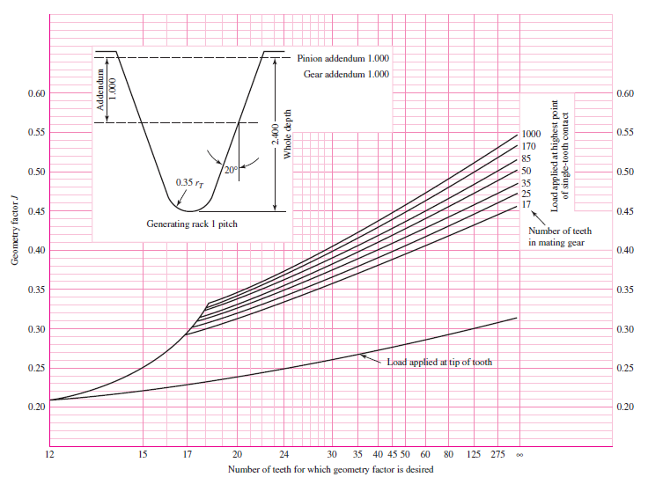De acuerdo a la figura 2.7, por medio de los números de diente vs carga aplicada en el punto más alto de contacto, se obtiene el factor $\left(J\right)=0.45$ y se remplaza:

**FIGURA 2.7.**OBTENCIÓN DEL FACTOR GEOMÉTRICO , DISEÑO MECÁNICO DE SHIGLEY

$$σ=25918.76*1.75*1.1*1\frac{3}{4.72}*\frac{1.3*1}{0.54}=473 MPa$$

$$η=\frac{473}{162}=2.9$$

**Dimensiones y simbología de los engranajes**

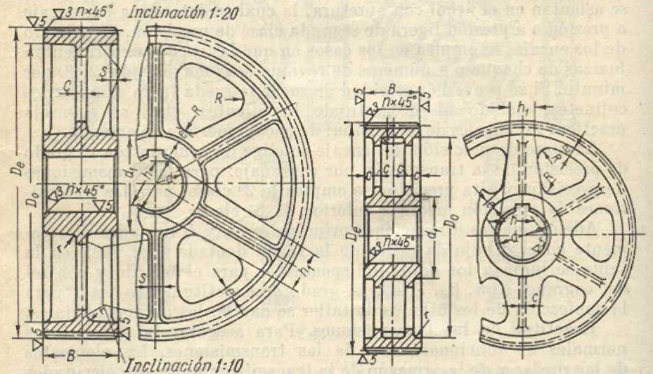

**FIGURA 2.8.** ESPECIFICACIONES DE LOS ENGRANES

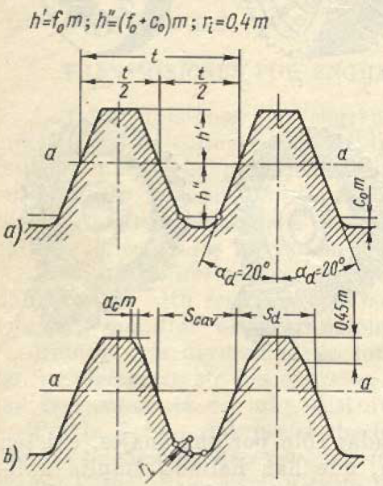

**FIGURA 2.9.** VARIABLES PARA EL CÁLCULO DE LOS DIENTES DE LOS ENGRANES Y PIÑONES

$D_{e}$ → Diámetro de círculo de la cabeza

$$D_{e piñón}=d_{piñón}+2{h'}_{piñón}$$

$$D_{e engrane}=d_{engrane}+2{h'}_{engrane}$$

$D_{i }$ → Diámetro de círculo de pie

$$D_{i piñón}=d_{piñón}-2{h''}_{piñón}$$

$$D_{i engrane}=d_{engrane}-2{h''}_{engrane}$$

$f_{0}$ → Coeficiente de altura y es igual a 1

$c_{0}$ → Coeficiente de juego radial y es igual a 0.25

$$h^{'}=f_{0}*m=1*7=7 mm$$

$$h^{''}={(f}_{0}+c_{0})m=\left(1+0.25\right)*7=8.75 mm$$

$$t=π*m=π*7=21.9 mm$$

$$r_{i}=0.4 m=0.4*7=2.8 mm$$

$$D_{e piñón}=d_{piñón}+2h'=131.3+2\left(7\right)=145.30 mm$$

$$D_{e engrane}=d_{engrane}+2h'=733.35+2\left(7\right)=747.35 mm$$

$$D_{i piñón}=d_{piñón}-2h''=131.3-2(8.75)=113.6 mm$$

$$D_{i engrane}=d_{engrane}+2h''=733.35-2\left(8.75\right)=715.85 mm$$

$$d_{1}=1.6*d_{eje}=1.6*122=195.2 mm$$

$$D_{0}=D_{e}-\left(10*m\right)=927.04-\left(10*7\right)=857.04 mm$$

$$h=0.8*d_{eje}=0.8*122=97.6 mm$$

$$h_{1}=0.8*h=0.8*97.6=78.08 mm$$

$$c=0.2*h=0.2*97.6=19.52 mm$$

$$e=0.2*d_{eje}=0.2*122=24.4 mm$$

$$R^{'}=0.5*h=48.8 mm$$

**Cadenas de Rodillos (Selección en Base a Catálogos)**

Para la transmisión de torque de una máquina motriz a una máquina conducida existen al menos tres métodos muy utilizados: Transmisión con engranajes, correas flexibles de caucho reforzado y cadenas de rodillos.

Dependiendo de la potencia, posición de los ejes, relación de transmisión, sincronía, distancia entre ejes y costo; se seleccionará el método a utilizar.

* Potencia requerida en la máquina conducida [HP]
* Tipo de máquina motora y máquina conducida
* Velocidad de la máquina motora [rpm]
* Velocidad de la máquina conducida [rpm]
* Distancia tentativa entre ejes

**Cálculo de la Potencia de Diseño:**

Debido a que las máquinas conducidas tienen formas particulares de funcionamiento, se deben prevenir fallas debidas a los golpes, vibraciones o tirones, de forma similar, las máquinas motoras tienen formas particulares de funcionamiento, algunas son más suaves que otras, o tienen un impulso inicial o un giro a tirones, estas situaciones se consideran a través de un factor de servicio (C1) que aumenta la potencia a transmitir para obtener la potencia de diseño que considera las características de la máquina y el motor utilizado.

En la tabla 10, se elige el motor utilizado y la máquina que más se asemeje al diseño. Se obtiene así el factor C1, el cual se multiplica por la potencia a transmitir, para obtener la *potencia de diseño*.

**TABLA 10**

OBTENCIÓN DEL FACTOR C1

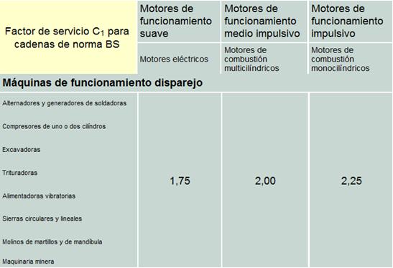

**Relación de transmisión**

La razón entre la velocidad del eje más rápido dividido por la velocidad del eje más lento es la relación de transmisión " $i$". Con este valor se obtiene el tamaño de las catalinas a utilizar, la relación " $i$" debe corresponder a la razón entre la cantidad de dientes de la catalina grande (la del eje más lento) denominada corona dividida por la cantidad de dientes de la catalina pequeña (la del eje más rápido) denominada piñón.

$$i=\frac{Z_{c}}{Z_{p}}$$

$Z_{c}$: Cantidad de dientes de la corona

$Z_{p}$: Cantidad de dientes del piñón

Para  el piñón se recomienda una cantidad mínima de 15 dientes para un giro más suave de la corona. Para esta selección se considerarán 19 dientes en el piñón. De ésta forma:

$$i=\frac{Z_{c}}{19}$$

Como este valor de " $i$" no va a coincidir con el calculado, entonces se escoge $Z_{c}$ lo más cercano al ideal.

**Selección del tamaño y cantidad de cadenas en paralelo.**

Para una vida útil adecuada se recomiendan las siguientes distancias entre centros (C):

**TABLA 11**

SELECCIÓN DEL TAMAÑO PARA LAS CADENAS

|  |  |  |  |  |  |  |  |  |  |  |
| --- | --- | --- | --- | --- | --- | --- | --- | --- | --- | --- |
| **Paso** | [in] | 3/8 | 1/2 | 5/8 | 3/4 | 1 | 1 ¼ | 1 1/2 | 1 3/4 | 2 |
| [mm] | 9,525 | 12,70 | 15,875 | 19,05 | 25,40 | 31,75 | 38,10 | 44,45 | 50,80 |
| **C** | [mm] | 450 | 600 | 750 | 900 | 1000 | 1200 | 1350 | 1500 | 1700 |

El largo de una cadena se expresa en cantidad de pasos, los cuales deben ser una cifra par con objeto de unir los extremos usando un eslabón desmontable llamado "candado".

**TABLA 12**

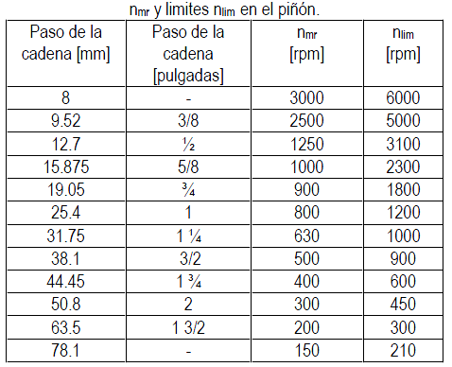VELOCIDADES MÁXIMAS RECOMENDABLES

.

**Para el requerimiento del Diseño de la laminadora Semi-Industrial:**

$${Potencia de diseño=C}_{1}*potenciarequerida$$

$$Potencia de diseño=1.25*64.74=80.92 KW$$

Piñón gira a 240 rpm.

* Usar cadena doble de P= 44.5mm (según la tabla)

**Cálculos:**

$$Relación=\frac{velocidad de entrada}{velocidad de salida}=\frac{240 RPM}{140 RPM}=1.71$$

**Numero de Dientes de Rueda Dentada Pequeña:**

$$N_{1}=19 dientes$$

**Paso de la Cadena**

$$Paso de la cadena=43 mm$$

**Número de Dientes de la Rueda Dentada Grande:**

$$N_{2}=N_{1}*Relación=19*1.71=32.48 ≈33 dientes$$

**Velocidad Real de Salida:**

$$n_{2}=n1\frac{N_{1}}{N_{2}}=138 rpm$$

**Diámetros de Paso de las Ruedas Dentadas:**

$$D_{1}=\frac{p}{Sen\left(\frac{180}{N_{1}}\right)}=\frac{1.75}{Sen\left(\frac{180}{19}\right)}=10.93"=277.6 mm \\ D_{2}=\frac{p}{Sen\left(\frac{180}{N_{2}}\right)}=\frac{1.75}{Sen\left(\frac{180}{33}\right)}=18.42"=467.9 mm$$

**Distancia Central:**

$$C=150 cm=1500 mm$$

Por la tabla # 11

**Longitud de Cadena:**

$$L=2C+\frac{\left(N_{2}\right)+\left(N_{1}\right)}{2}+\frac{{\left(N_{2}\right.-\left.N_{1}\right)}^{2}}{\left(4\right)π^{2}\left(C\right)}$$

$$L=2*59.05+\frac{\left(33\right)+\left(19\right)}{2}+\frac{{\left(33\right.-\left.19\right)}^{2}}{\left(4\right)π^{2}\left(59.05\right)} \\ L=144.18"=3662.2 mm$$

**Diseño del Eje Principal Trasmisor.**

Torque en el eje:

$$T=6300\frac{P}{w_{eje}}=6300*\frac{84HP}{140RPM}=37800 Lbf*pulg.$$

**Material Seleccionado para Diseñar el Eje**

Acero AISI 1144

Propiedades Mecánicas:

$s_{y}=83000Psi$; $S_{ut}=118000Psi$ Elongación porcentual 19%.

En base al libro de Diseño en ingeniería mecánica de “Shigley” el valor de $S_{n}=42000Psi$

También se estima un factor de tamaño $C_{s}=0.80$

Factor de confiabilidad para 0.99; $C_{R}=0.81$

$$S_{n}^{,}=S_{n}*C_{s}*C_{R}=27200Psi.$$

Estimo un factor de seguridad de 3 para realizar un diseño que satisfaga parámetros aceptables.

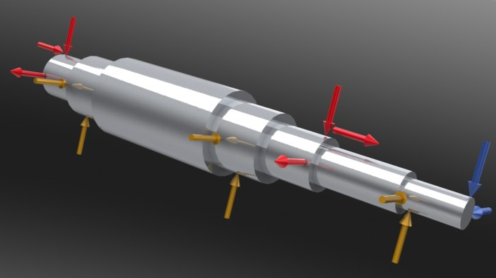

**FIGURA 2.10.** EJE TRANSMISOR PRINCIPAL

**Análisis para el Piñón:**

$$W_{piñon}^{t}=113628.85 N.$$

$$M_{t_{piñon}}=8796.01 N-m.$$

Fuerza tangencial:

$$FT= \frac{M_{t}}{d}=\frac{8796.01 N-m}{0.131 m}=67145.115N.$$

Fuerza axial:

$$FA=FT*\tan{β}=67145.115*\tan{25}=31310.28N.$$

Fuerza radial:

$$FR=FT*\tan{α}=67145.115N*\tan{20}=24438.82N.$$

**Análisis para la Cadena:**

$$F=\frac{P}{V_{cadena}}=18539.64N$$

$$FY→FT=F\operatorname{sen}{θ}=14202.18N.$$

$$FX→FR=F\cos{θ}=11917.05N.$$

**ANÁLISIS DE FUERZAS TANGENCIALES.**

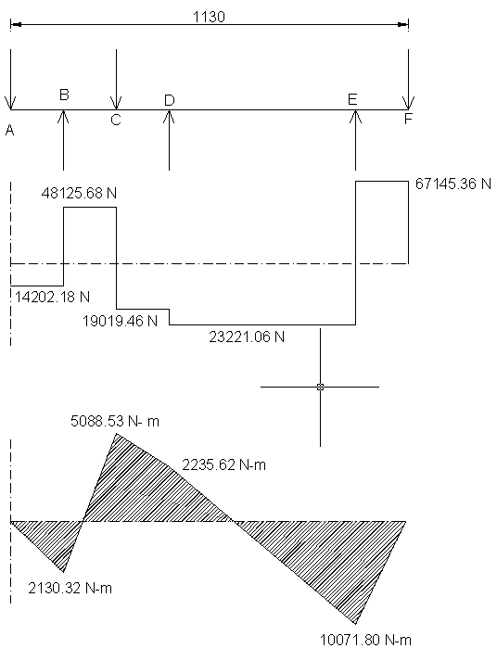

**FIGURA 2.11.** ANÁLISIS DE FUERZAS TANGENCIALES, FUERZA CORTANTE Y MOMENTO FLECTOR

**ANÁLISIS DE FUERZAS RADIALES.**

**Reacciones: $R_{B}=33416N$; $R_{D}=-5858.10N$; $R_{E}=33235.83N$**

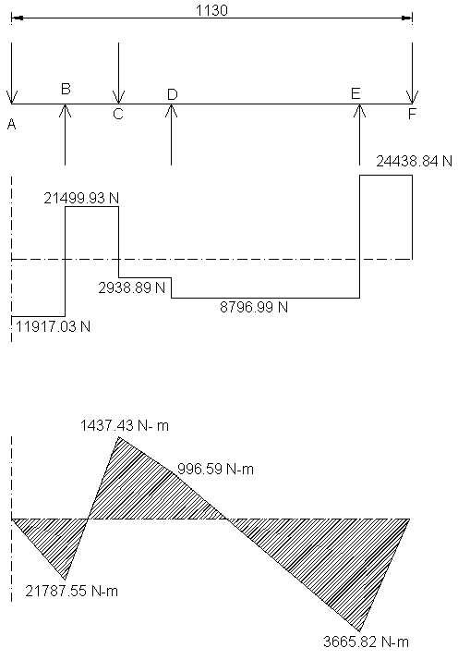

**FIGURA 2.12.** ANÁLISIS DE FUERZAS RADIALES, FUERZA CORTANTE Y MOMENTO FLECTOR

Puesto que en el punto A hay un anillo de sujeción, no existen fuerzas, momentos ni torque, y debido a que es el extremo libre del eje no habrá momento de flexión.

Esfuerzo de corte $→τ_{d}=0.577\frac{S_{y}}{n}$

$$→τ_{d}=0.577\frac{83000Psi}{3}=15960Psi.$$

Coeficiente de sección polar $→Z_{p}$

$$Z_{p}=\frac{\left(π\right)\left(D^{3}\right)}{16}$$

$$Z_{p}=\frac{T}{τ_{d}}=\frac{37800Lbf-pulg}{15960Psi}=2.3684{pulg}^{3}$$

$$D_{A}=\sqrt[3]{\frac{\left(16\right)\left(Z_{p}\right)}{π}}=\sqrt[3]{\frac{\left(16\right)\left(2.36\right)}{π}}={2.29}^{"}=5.72cm$$

**Diámetro en el Punto C:**

$$M_{c}=\sqrt{\left({M_{tang}}^{2}\right)+\left({M_{radial}}^{2}\right)}$$

$$M_{c}=\sqrt{\left({1437.43}^{2}\right)+\left({5088,53}^{2}\right)}$$

$$M_{c}=5287.65N-m=52043.2Lbf-pulg$$

$$D_{c}=\sqrt[3]{\frac{\left(32\right)\left(η\right)}{π}*\sqrt{{\left(\frac{\left(K_{t}\right)\left(M\right)}{S_{n}^{,}}\right)}^{2}+\frac{3}{4}*{\left\lfloor \frac{T}{S_{y}}\right\rfloor }^{2}}}$$

$$D_{c}=\sqrt[3]{\frac{\left(32\right)\left(3\right)}{π}*\sqrt{{\left(\frac{\left(1.5\right)\left(52043.2Lbf-plg\right)}{27200Psi}\right)}^{2}+\frac{3}{4}*{\left\lfloor \frac{378000}{83000}\right\rfloor }^{2}}}$$

$$D_{c}={4.39}^{"}= 10cm$$

**Análisis en el Punto D:**

$$M_{D}=\sqrt{\left({M_{tang}}^{2}\right)+\left({M_{radial}}^{2}\right)}$$

$$M_{c}=\sqrt{{\left(996.59N-m\right)}^{2}+{\left(2235.62N-m\right)}^{2}}$$

$$M_{c}=2447.69N-m=21655.18Lbf-plg.$$

$$D_{c}=\sqrt[3]{\frac{\left(32\right)\left(η\right)}{π}*\sqrt{{\left(\frac{\left(K_{t}\right)\left(M\right)}{S_{n}^{,}}\right)}^{2}+\frac{3}{4}*{\left\lfloor \frac{T}{S_{y}}\right\rfloor }^{2}}}$$

$$D_{c}=\sqrt[3]{\frac{\left(32\right)\left(3\right)}{π}*\sqrt{{\left(\frac{\left(4\right)\left(21655.18\right)}{27200}\right)}^{2}+\frac{3}{4}*{\left\lfloor \frac{37800}{83000}\right\rfloor }^{2}}}$$

$$D_{c}=4.61plg=11.52cm$$

**2.3 Cálculo de sistema de lubricación y ajuste de porcentaje de reducción**

Cuando un elemento de máquina está soportado por un segundo elemento, y hay un movimiento relativo entre ellos de manera que las superficies en contacto se deslizan una sobre la otra, todo este conjunto constituye un cojinete, pero comúnmente y en la presente tesis se le dio el nombre de cojinete al elemento que soporta o sobre el cual se mueve el otro elemento, el cual se llamó muñón.

**Tipos de Cojinetes**

Los cojinetes se clasifican según el tipo de rozamiento y el tipo de carga que soportan. Según el tipo de rozamiento se tienen los cojinetes de fricción o deslizamiento y los antifricción o de rodadura, entre los primeros se tienen los cojinetes completos o parciales y entre los segundos los de bolas o rodillos. Según la carga que soportan se tienen cojinetes radiales, cojinetes de empuje y cojinetes de guías.

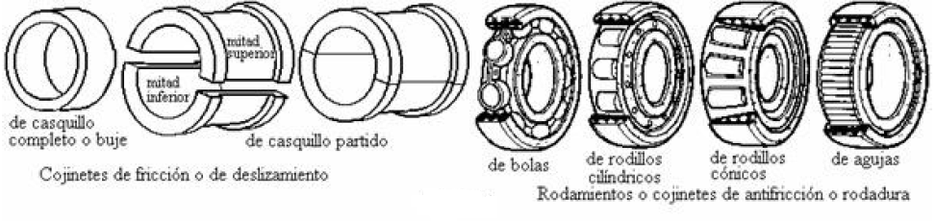

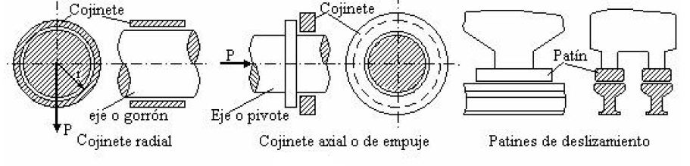

**FIGURA 2.13.** TIPOS DE COJINETES

El estudio de la lubricación, la fricción y el desgaste se conoce como tribología. Los cojinetes de rodadura tienen muy buen rendimiento debido al contacto rodante entre sus elementos, sin embargo, presentan algunos inconvenientes respecto a los de deslizamiento: son más caros, su montaje es más complicado, tienen tolerancias muy pequeñas, tienen mayor tamaño, trabajan peor a altas velocidades, y no trabajan bien a temperaturas elevadas. Así, existen dos campos fundamentales para los cojinetes de deslizamiento:

* Las operaciones a altas temperaturas y condiciones de carga variables.
* Las operaciones con cargas ligeras o, en general, servicios poco críticos, en los que el rendimiento no es fundamental y prevalece su menor coste, su mayor facilidad de instalación y su menor requerimiento de espacio.

Cuando los cojinetes de deslizamiento se emplean en operaciones con cargas ligeras, pueden incluso no ir lubricados. Se suele utilizar en estos casos un material de bajo coeficiente de fricción con el acero y suficiente resistencia, como el nylon, cuando se lubrican, se emplea aceite o, con más frecuencia, grasa, para operaciones a temperaturas muy altas, los aceites pierden gran parte de sus propiedades, y pueden emplearse revestimientos de aleación, uno de cuyos componentes funde a la temperatura de trabajo y actúa como lubricante.

**Tipos de Lubricación**

El propósito de la lubricación consiste en reducir la fricción, el desgaste y el calentamiento de elementos de máquinas, que se mueven uno con respecto al otro. Existen cinco tipos de lubricación:

**Hidrodinámica:** La lubricación hidrodinámica significa que las superficies de soporte de carga del cojinete se encuentran separadas por una película de lubricante relativamente gruesa, para prevenir el contacto metal con metal y que la estabilidad que se obtiene de esta manera puede explicarse mediante las leyes de la mecánica de fluidos.

La lubricación no depende de la introducción del lubricante a presión, la presión de la película es creada por la propia superficie en movimiento al jalar el lubricante hacia una zona cuneiforme a una velocidad lo suficientemente alta como para crear la presión necesaria, a fin de separarlas superficies contra la carga en el cojinete.

**Hidrostática:** Se obtiene al introducir el lubricante, que puede ser aire o agua también, en el área de soporte de carga a una presión suficientemente alta para separar las superficies con una película de lubricante relativamente gruesa. Esta no requiere movimiento de una superficie en relación con otra.

**Elastohidrodinámica:** El concepto de lubricación elastohidrodinámica es poco conocido, en términos simples es cuando las superficies en contacto se deforman en forma elástica o que vuelven a su posición inicial y la película lubricante atrapada entre las superficies provee una lubricación hidrodinámica microscópica.

**Límite:** Cuando existe una disminución de la viscosidad del lubricante debido a un aumento de carga, aumento de temperatura del lubricante, reducción de la cantidad de lubricante suministrada al cojinete, área de contacto insuficiente, las asperezas más superficiales quizá queden separadas por películas de lubricante de solo varias dimensiones moleculares de espesor.

El cambio de lubricación hidrodinámica a límite no ocurre de manera repentina o brusca. Tal vez primero ocurra lubricación hidrodinámica mezclada o de tipo límite y, a medida que las superficies se acercan, la lubricación de tipo límite predomina. La viscosidad del lubricante no tiene tanta importancia en la lubricación límite como en la composición química.

**De Película Sólida:** Se utiliza cuando los cojinetes necesitan trabajar a temperaturas extremas, tal como grafito o bisulfuro de molibdeno, porque los aceites minerales ordinarios no resultan adecuados. Actualmente se realizan estudios e investigaciones como un esfuerzo para encontrar materiales compuestos para cojinetes con índices bajos de desgaste, así como coeficientes de fricción pequeños.

Debido a las características de la laminadora se escogió el sistema de lubricación hidrostática para poder suplir los requerimientos y exigencias de la máquina en cuestión y así evitar el desgaste y mal funcionamiento por una lubricación no adecuada. Para un óptimo funcionamiento se escogió un lubricante ideal para dicho sistema.

**Selección de Lubricante**

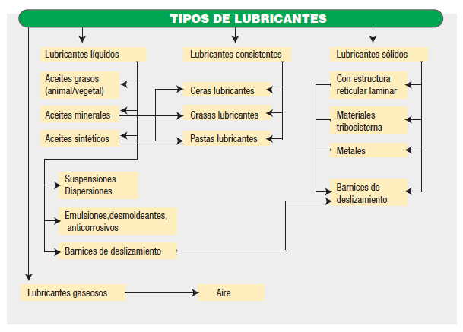La función de los lubricantes es disminuir las pérdidas por rozamiento y el desgaste de las superficies de los elementos en movimiento que componen el cojinete, el lubricante es también importante para disipar el calor que se produce durante el funcionamiento, trasladar los productos del desgaste, y proteger las piezas contra la corrosión. Los lubricantes más conocidos son los aceites y las grasas.

**FIGURA 2.14.** TIPOS DE LUBRICANTES

Los aceites son lubricantes líquidos, que sustituyen el rozamiento exterior de los cuerpos sólidos por el rozamiento entre las capas interiores del fluido y son capaces de evacuar grandes cantidades de calor. Comúnmente se emplean aceites derivados del petróleo, aunque para la lubricación de los cojinetes pueden emplearse otros líquidos en los cuales es necesario que trabaje, como es el caso de los aceites lubricantes sintéticos. Los principales constituyentes de un lubricante son los denominados aceites base, los cuales se clasifican en tres grupos según su origen: minerales, sintéticos y vegetales.

Los aceites base sintéticos son obtenidos a partir de diferentes fluidos de síntesis orgánica que se mezclan para obtener aceites lubricantes de prestaciones superiores a las bases minerales tradicionales. Los principales compuestos empleados en la formulación de aceites sintéticos son los siguientes:

**Hidrocarburos sintéticos:** Son compuestos orgánicos obtenidos a partir de monóxido de carbono e hidrógeno mediante el proceso Fisher-Tropsch, por lo tanto no proceden del petróleo, al ser compuestos totalmente sintéticos contienen rangos de cadenas de hidrocarburos perfectamente definidos.

**Polialfaolefinas (PAO):**Son hidrocarburos puros de parafinas ramificadas, con nulo contenido de azufre, fósforo, ceras o metales, la viscosidad viene determinada por las ramificaciones, las principales desventajas son su bajo poder solvente de aditivos, limitada resistencia a la oxidación, además de tender a disolver sellos y manguitos de goma.

**Diésteres**: Proceden de la reacción de di-ácidos orgánicos con alcoholes, presentan una excelente fluidez a bajas temperaturas y bajos puntos de congelamiento, alto índice de viscosidad, excelente resistencia al corte y elevada estabilidad térmica, la principal desventaja es su alto poder disolvente, alterando sellos, pinturas y recubrimientos de los elementos lubricados. Se tornan inestables con la presencia de agua dando lugar a compuestos ácidos.

**Poliol-ésteres:** Son generados a partir de la reacción de mono-ácidos de cadenas de 5 a 10 carbonos con poli-alcoholes como los glicoles. Sus prestaciones mejoran las de los diésteres, además algunas variedades son biodegradables, la principal desventaja es el alto poder disolvente, tendiendo a alterar sellos, pinturas y acabados con mayor intensidad que los diésteres.

**Ésteres fosfatados:** Son obtenidos a partir de reacciones de fenoles sustituidos con ácido fosfórico. Tienen una excelente estabilidad térmica y resistencia fuego. Dado que su densidad es superior a la del agua, ante una posible contaminación, ésta flotaría sobre el lubricante. Son incompatibles con aceites minerales, tienen un bajo índice de viscosidad, están siendo sustituidos por otros compuestos dada su elevada toxicidad.

**Poliglicoles (PG):** Son sintetizados a partir de la adición de óxido de etileno a iniciadores que contienen oxígeno como serían un alcohol, un glicol o un éter. Su naturaleza polar les confiere buenas propiedades lubricantes. Tienen una baja generación de lodos, ya que sus productos de descomposición por altas temperaturas, son gaseosos, son biodegradables. Actualmente son los principales componentes de los líquidos de frenos de los automóviles.

**Siliconas:** Son fluidos específicos formados por cadenas de átomos de silicio y oxígeno con cadenas ramificadas. Tienen un elevado índice de viscosidad, superior a 300, son químicamente inertes y no tóxicos. Presentan una buena fluidez a bajas temperaturas, baja volatilidad, resistencia elevada al fuego y reducida afinidad al agua. No suelen ser miscibles con otros fluidos derivados del petróleo.

El aceite lubricante sintético escogido para el presente proyecto fue el Polialfaolefinas (PAO) debido a los requerimientos de trabajo tales como:

• Fluidez a Muy Bajas Temperaturas (Pour Point: - 70 / - 50 °C)

• Alto Índice de Viscosidad (VI: 130 / 160)

• Baja Volatilidad (Aún con Bajas Viscosidades)

• Buenas Características de Fricción.

• Buenas Propiedades de separación de aire y agua y estabilidad hidrológica.

• Compatibilidad con Aceites Minerales y Esteres (Miscibilidad Ilimitada)

• Baja toxicidad (Food Grade): No Contiene Aromáticos.

• Compatible con las Pinturas Resistentes a los Aceites Minerales.

• Disponibles en un Amplio Rango de Viscosidades.

• Alta Estabilidad Térmica y a la Oxidación (Con Aditivos Inhibidores)

• Económicos.

**Materiales de cojinetes**

Los materiales para cojinetes deben ser seleccionados debido a las condiciones de trabajo, el tipo de lubricación, el lubricante que se emplea y los materiales del eje de transmisión que se apoya en él. Estos por lo general son más caros y complejos de elaborar, por eso se fabrican de materiales más resistentes que los cojinetes.

Los ejes de transmisión, para garantizar un buen funcionamiento del cojinete, deben tener alta dureza y buen acabado superficial. Los aceros de medio carbono, con un adecuado tratamiento térmico, garantizan esas propiedades y son muy usados en la construcción de ejes (pueden tener una dureza de 40 a 50 HRC), para algunas aplicaciones puede emplearse hierro fundido de alta resistencia, cuando se necesitan ejes de menor diámetro posible, pueden emplearse aceros aleados, que con tratamiento térmico o termoquímico, puede alcanzar una dureza superficial de 55 a 60 HRC.

Para completar el par de fricción, proporcionando buenas condiciones de trabajo el material del cojinete debe cumplir con la mayoría de las siguientes condiciones:

- Elevado poder antifricción (Bajo coeficiente de rozamiento en el material del muñón para evitar grandes pérdidas de potencia y elevación de temperatura en el cojinete).

- Alta resistencia al desgaste.

- Alta resistencia a la fatiga.

- Buena adaptabilidad funcional (esto permite reducir las presiones locales debido a las deformaciones elásticas y errores de fabricación).

- Alta conductividad térmica (posibilita la disipación de mayor cantidad de calor al exterior del cojinete).

- Bajo coeficiente de dilatación térmica (garantiza menores variaciones de las holguras durante el funcionamiento).

- Bajo módulo de elasticidad.

- Buena maquinabilidad.

- Capacidad de fundirse con facilidad.

- Alta resistencia a la corrosión.

- Capacidad de formar y restituir películas de lubricante en su superficie.

Además es muy importante tener en cuenta el costo del cojinete que comprende fundamentalmente dos aspectos, los gastos en la fabricación del elemento y los del material.

**Principales Materiales para la Fabricación de Cojinetes**

El material fue escogido debido a las características de trabajo de los cojinetes, este fue de Bronce al estaño con norma ASTM Centrifugal Casting B271 10 Sn, 10 Pb. Los siguientes son materiales que se usan para la fabricación de los cojinetes.

**Bronce:**

Aleación de cobre, que puede contener elementos aleantes como el estaño, el plomo, y en pequeñas cantidades el fósforo y níquel. Es típico para los cojinetes de deslizamiento una aleación de un 12% a 15% de estaño en caso de aplicaciones con presiones y velocidades medias.

En aplicaciones de altas presiones a velocidades medias es usual el empleo de una aleación de plomo (bronce al plomo).

Las propiedades fundamentales del bronce son:

* Alta resistencia a la fatiga

* Punto de fusión relativamente alto

* Mayor dureza que los babbitt (aleaciones con base de estaño y plomo, también llamadas metal blanco) y menor adaptabilidad funcional

* Requieren buena lubricación

Sus pocas posibilidades de adaptación funcional, en comparación con otros materiales para cojinetes, hacen que sea peligrosa la aparición de partículas de desgaste duras en el lubricante que pueden provocar desgaste adhesivo.

Pueden fabricarse casquillos de bronce al estaño, para cargas altas y velocidades medias, o al bronce se le puede adicionar plomo para disminuir el desgaste en los árboles, aunque esto hace a la aleación menos resistente a la corrosión.

También son usados cojinetes de bronce sinterizado y auto lubricados impregnados en aceite, con un 20 o 30% de aceite. Estos materiales hacen al cojinete silencioso, fiable y con pocos requerimientos de mantenimiento, pero a su vez son extremadamente frágiles.

**Babbitt**

Aleaciones con base estaño y plomo, también llamadas metal blanco. Se emplean como revestimiento debido a su poca rigidez.

Propiedades:

. Baja dureza

. Gran plasticidad

. Buena susceptibilidad funcional

. Baja resistencia a la fatiga

. Bajo punto de fusión

. Buena conductividad térmica

. Buena capacidad para retener películas de lubricantes

Se considera el babbitt B83 (GOST), que contiene 81-84 % de estaño, 11% de antimonio, 6% de cobre, un excelente metal antifricción y resistente a las cargas de choque. Las partículas de desecho de los cojinetes de babbitt son blandas.

Para lograr buena resistencia a la compresión en cojinetes de babbitt es necesario disminuir el espesor de la capa depositada, por ejemplo para babbitt base estaño la resistencia a la compresión en cojinetes con un capa de 0.5 mm de espesor es de 8.3 MPa y para 0.1 mm de 29.4 MPa. En cojinetes para motores se recomiendan espesores de 0.25 a 0.4 mm para babbitt con base plomo o estaño.

**Aleaciones de Aluminio**

Pueden emplearse como elementos de aleación, estaño, níquel, cobre, silicio y cadmio. Requiere de árboles extremadamente pulidos.

Propiedades:

. Alta resistencia a la fatiga

. Alto coeficiente de expansión térmica (Debe trabajar at<150°C)

. Alta conductividad térmica

**Hierro Fundido**

Se emplean en cojinetes lentos (1 a 2 m/s) y poco cargados, los árboles deben tener una dureza superior a los cojinetes y buen acabado superficial, deben trabajar con lubricación abundante. En este material, las inclusiones de grafito le proporcionan un lubricante complementario.

Propiedades:

- Poca adaptación funcional

- Alta dureza superficial

- Alta fragilidad (poca resistencia a cargas de choque)

**Materiales no Metálicos**

Estos tipos de materiales se emplean por su buena adaptabilidad. Los desechos del desgaste son blandos, tienen la posibilidad de ser lubricados con una gran diversidad de fluidos, no tienen afinidad química con los materiales de los árboles, en muchas ocasiones tienen pequeño módulo de elasticidad, y su termo conductividad es baja.

Entre los materiales no metálicos puede ser mencionado el teflón (politetrafluoretileno), cuyas principales características son:

- Bajo coeficiente de dilatación térmica

- Poco desgaste

- Bajo coeficiente de fricción

- Amplia gama de temperaturas de servicio (-200 a 280 °C)

- No reacciona con agentes químicos ni con el agua

**Deterioros de los Cojinetes de Deslizamiento**

Los cojinetes de deslizamiento pueden sufrir varios deterioros como son las ralladuras, desgaste acelerado, deposición del metal antifricción en el árbol, producto de las siguientes causas:

* Fatiga.

* Corrosión.

* Partículas en el lubricante.

* Falta de lubricante o viscosidad insuficiente.

* Des-alineamientos.

* Altas presiones.

* Combinaciones inadmisibles de cargas y velocidades.

Si se quiere evitar el deterioro prematuro del cojinete este debe ser diseñado cuidadosamente. Para esto es importante analizar las condiciones de trabajo y con ello decidir qué criterio emplear para diseñar el mismo.

**Tipo y Diseño del Sistema de Lubricación empleada en los Cojinetes.**

**Lubricación Hidrostática**

Se escogió debido a que es muy apropiada para velocidades relativas de deslizamiento bajas o, incluso, para los momentos de arranque en las diferentes máquinas o mecanismos. Debido aquí la carga aplicada al cojinete es muy considerable se recomienda este tipo de lubricación, su nivel de rozamiento es muy bajo.

Existen dos tipos de cojinetes hidrostáticos como lo son los de caudal constante y los de presión constante, en la presente tesis se escogieron los cojinetes de mayor uso los cuales son los de presión constante. Son más pequeños y necesitan solo una bomba.

**Consideraciones de Diseño**

* Las dimensiones del cojinete deben de ser tales que soporten la carga aplicada sin colapsar la película hidrostática.
* Selección de las dimensiones de los resistores capilares para asegurar que se tenga una adecuada rigidez de los cojinetes para la carga aplicada.
* Abastecer con la suficiente cantidad de lubricante y con la presión adecuada.

Razón de la presión de diseño $β=0.5$, se escogió esta constante debido a que es el valor óptimo para cojinetes hidrostáticos con control capilar.

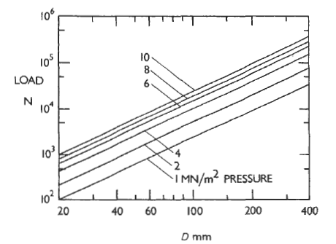

**FIGURA 2.15.** CAPACIDAD DE CARGA DE UN COJINETE HIDROSTÁTICO

Las diferentes dimensiones de los cojinetes se establecieron a consecuencia de los diámetros de los muñones, para un óptimo desempeño de los cojinetes de deslizamiento es recomendable que la relación longitud – diámetro (L/D) sea 1.

L´= 131 mm

D= 131.15 mm

$$pf=10x{10}^{6} Pa$$

$$β=0.5$$

$$β=\frac{p_{0}}{pf}$$

$$p_{0}=β*pf=\left(0.05\right)\left(10*{10}^{6}\right)=5*{10}^{6}$$

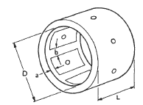

**FIGURA 2.16.** DIMENSIONES TÍPICAS DE UN COJINETE HIDROSTÁTICO

**Carga que Soportan los Cojinetes**

$$W=pf*Ae*W^{→}$$

$W^{→}=0.3 a 0.6$

Es el rango en que varía normalmente este coeficiente.

$$a=\frac{L´}{4}=\frac{131}{4}=32.75 mm$$

$$b=\frac{π*D}{4*n}=\frac{π*131.15}{4*4}=25.75 mm$$

**TABLA 13**

RIGIDEZ ADIMENSIONAL PARA COJINETES CON N AGUJEROS,

|  |  |  |  |
| --- | --- | --- | --- |
| n | Capilar | Orificio | Flujo Constante |
| 4 | $$λ=\frac{3.82β(1-β)}{1+γ(1-β)}$$ | $$λ=\frac{7.65β(1-β)}{2-β+2γ(1-β)}$$ | $$λ=\frac{3.82β}{1+γ}$$ |
| 5 | $$λ=\frac{4.12β(1-β)}{1+0.69γ(1-β)}$$ | $$λ=\frac{8.25β(1-β)}{2-β+1.38γ(1-β)}$$ | $$λ=\frac{4.25β}{1+0.69γ}$$ |
| 6 | $$λ=\frac{4.30β(1-β)}{1+0.5γ(1-β)}$$ | $$λ=\frac{8.60β(1-β)}{2-β+γ(1-β)}$$ | $$λ=\frac{4.30β}{1+0.5γ}$$ |

$$γ=\frac{n*a(L´-a)}{π*D*b}=\frac{4\left(32.75\right)(131-32.75)}{π\left(131.15\right)(25.75)}=\frac{12870.75}{10609.51}=1.21$$

$$λ=\frac{3.82*β(1-β)}{1+γ(1-β)}=\frac{3.82*\left(0.5\right)(1-0.5)}{1+1.21(1-0.5)}=0.6$$

$$W^{→}=\frac{λ}{2}=\frac{0.6}{2}=0.3$$

$$Ae=D\left(L´-a\right)=131.15\left(131-32.75\right)=0.013 m^{2}$$

**Rigidez Concéntrica de un Cojinete**

$$λ^{→=}\frac{pf*A_{e}}{C}*λ$$

$$λ^{→=}\frac{(12*{10}^{6})*0.013}{0.000075}*0.6=1.24*{10}^{9}\frac{N}{m}$$

**Carga Máxima que Soporta un Cojinete**

$$W=pf*Ae*W^{→}$$

$W=\left(12*{10}^{6}\right)\left(0.013\right)\left(0.3\right)=46800 N$ Teórico

Las fórmulas usadas anteriormente aseguran una capacidad de sobrecarga del 70%, por lo que el $W_{max}$ se lo calcula de la siguiente manera:

$$W_{max}=1.7*W=1.7\left(46800\right)=79560 N$$

**Razón de Flujo**

De la siguiente tabla 14 se obtiene la viscosidad cinemática y la densidad relativa del lubricante datos importantes para determinar la razón de flujo para un cojinete diseñado con n número de agujeros.

**TABLA 14**

VALORES DE VISCOSIDAD Y DENSIDAD DE LOS DIFERENTES LUBRICANTES SINTÉTICOS Y MINERALES

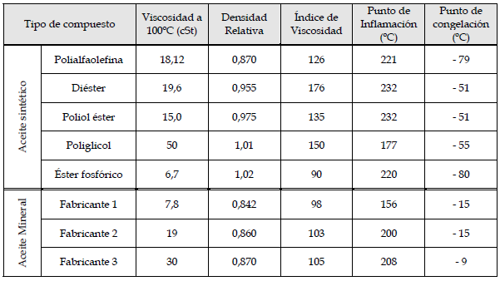

**Profundidad del Receso**

p= 20*C=20*(0.075) = 1.5 mm

**Excentricidad Permisible**

$$ε=0.2*C_{D}=0.2*0.15=0.03 mm$$

Se procederá a determinar la viscosidad dinámica ($η$)

$$ρ_{r}=\frac{ρ_{sustancia}}{ρ_{H2O}}$$

$$ρ_{sustancia}=0.87\left(1000\right)=870 \frac{Kg}{m^{3}}$$

$$Viscosidad cinemática=\frac{viscosidad dinámica}{ρ}$$

$$viscosidad dinámica=η=18.12*{10}^{-6}*870=0.158 Pa*s$$

**Caudal para Necesario para Abastecer un Cojinete.**

$$Q_{requerido}=\frac{pf*C^{3}}{η}*n*β*B^{→}$$

$$B^{→}=\frac{π*D}{6*a*n}=\frac{π(131.15)}{6\left(32.75\right)(4)}=0.52$$

$$Q_{requerido}=\frac{\left(12*{10}^{6}\right)({0.000075}^{3})}{0.158}*\left(4\right)\left(0.5\right)\left(0.52\right)=3.33*{10}^{-5}\frac{m^{3}}{s}$$

**Resistores Capilares**

Los resistores capilares uno para cada agujero debería bajar la presión a la mitad de la presión suministrada cuando el cojinete no soporta ninguna carga externa. Estos serán introducidos como injertos en el cojinete.

Existen distintas medidas de diámetros interiores de los capilares las cuales se pueden ver en tablas, el tubo se corta hasta la longitud deseada por el diseño.

$$d=1 mm$$

$$l=30 mm$$

$$Q_{0}=\frac{pf-p_{0}}{Kc*η}$$

$$Kc=\frac{128*l}{π*d^{4}}=\frac{128*0.03}{π*{(0.001)}^{4}}=1.22*{10}^{12}\frac{1}{m^{3}}$$

$$Q_{0}=\frac{(12*{10}^{6})-(6*{10}^{6})}{(1.22*{10}^{12})*0.158}=3.11*{10}^{-5}\frac{m^{3}}{s} Por cada agujero del cojinete$$

$$Q_{0 Total}=n*Q_{0}=4*3.11*{10}^{-5}=1.24*{10}^{-4}\frac{m^{3}}{s} Por los 4 agujeros del cojinete$$

Un cojinete requiere un flujo de lubricante de $Q_{requerido}=3.33*{10}^{-5}\frac{m^{3}}{s}$ y los resistores diseñados por cada agujero proveen un caudal de $3.11*{10}^{-5}\frac{m^{3}}{s}$ y como son cuatro agujeros en un cojinete, el valor del caudal $Q_{0 Total}=4*3.11*{10}^{-5}=1.24*{10}^{-4}\frac{m^{3}}{s}$, por lo que se puede concluir que los resistores cumplieron con el caudal requerido para cada cojinete.

El caudal total requerido para abastecer a los cuatro cojinetes es:

$$Q_{0 Requerido Total}=4*1.24*{10}^{-4}=4.96*{10}^{-4}\frac{m^{3}}{s}$$

**Temperatura promedio de Trabajo del Lubricante en la Máquina Laminadora**

$$T_{prom}=T_{1}+\frac{∆T}{2}=25+30=55°C$$

Densidad del lubricante sintético Poli alfa olefinas a la temperatura de trabajo

$$ρ_{@20°C}=870 \frac{Kg}{m^{3}}$$

$$ρ_{@55°C}=870-\left(T_{prom}-15\right)*0.0007$$

$$ρ_{@55°C}=870-\left(55-15\right)*0.0007=869.97 \frac{Kg}{m^{3}}$$

**Calor Específico**

$$C_{v}=\left(0.402+0.00081*T_{prom}\right)*\frac{4.19}{ρ_{@55°C}}$$

$$ρ en \frac{Kg}{{dm}^{3}}, T_{prom} en °C$$

$$C_{v}=\left(0.402+0.00081*55\right)*\frac{4.19}{0.869}=2.15\frac{KJ}{Kg K}=2153.1 \frac{J}{Kg K}$$

Para optimizar el diseño de cojinetes hidrostáticos el máximo aumento de temperatura cuando el lubricante pasa por el cojinete debe ser calculado con la siguiente fórmula:

$ζ=0.424$ Constantede diseño

$$∆T=\frac{2*pf}{ζ*ρ*C_{v}}=\frac{2(12*{10}^{6})}{(0.424)(869.97)(2153.1)}=30.22 °C$$

**Diámetro de las Tuberías de Entrega de Fluido**

Por tabla que está en Anexo se escogió una tubería de cobre de diámetro exterior 3/8” y de diámetro interior 1/4", estas tuberías soportan la presión entregada por la bomba.

**Velocidad de Fluido en la Tubería de Entrega**

$$At=\frac{π({0.00635}^{2})}{4}=3.17*{10}^{-5}m^{2}$$

$$Q=At*v$$

$$v=\frac{Q_{0 Requerido Total}}{At}=\frac{4.96*{10}^{-4}}{3.17*{10}^{-5}}=15.64 \frac{m}{s}$$

$$Re=\frac{ρ*v*Dt}{η}=\frac{869.97(14.3)(0.00635)}{0.158}=547.07$$

$Re<1000$ Cumple con los requerimientos de las fórmulas a emplear.

$Re<2000$ Es un flujo laminar.

**Cálculos para Obtener las Dimensiones de la Tubería de Succión**

**Velocidad Promedio de Succión**

$$Vs=1.5 \frac{m}{s}$$

$$ds=\sqrt{\frac{4*Q_{0 Requerido Total}}{π*Vs}}=2.05*{10}^{-2}m$$

**Pérdidas de Presión en las Tuberías**

$${Succión →P}_{s}=\frac{32*η*Vs*l}{d^{2}}=9023.2 Pa$$

$$Entrega → P_{e}=\frac{32*η*v*l}{d^{2}}=1793063.43Pa$$

Pérdidas= succión +entrega= 1802086.63 Pa

Presión de entrega real= Presión teórica – Pérdidas= $12*{10}^{6}-1.8*{10}^{6}=10.19*{10}^{6} Pa$

$W=\left(10.19*{10}^{6}\right)\left(0.013\right)\left(0.3\right)=39741 N$ Real

La carga de laminación que debe soportar cada cojinete es de 37079.64 N y la carga total que soportan ya con las caídas de presión es de 39741 N. Este valor es mayor al que deben soportar por lo que el diseño está bien y comprobado.

**Selección de Bomba**

### Bombas de Desplazamiento Dispositivo

### Características Principales

Las bombas hidrostáticas de desplazamiento positivo son los elementos destinados a transformar la energía mecánica en hidráulica. Estas bombas son aquellas que suministran la misma cantidad de líquido en cada ciclo o revolución del elemento de bombeo, independiente de la presión que encuentre el líquido a su salida.

Estas bombas guían al fluido que se desplaza a lo largo de toda su trayectoria, el cual siempre está contenido entre el elemento impulsor, que puede ser un embolo, un diente de engranaje, un aspa, un tornillo, etc., y la carcasa o el cilindro. “El movimiento del desplazamiento positivo” consiste en el movimiento de un fluido causado por la disminución del volumen de una cámara. Por consiguiente, en una máquina de desplazamiento positivo, el elemento que origina el intercambio de energía no tiene necesariamente movimiento alternativo (émbolo), sino que puede tener movimiento rotatorio (rotor).

Sin embargo, en las máquinas de desplazamiento positivo, tanto reciprocantes como rotatorias, siempre hay una cámara que aumenta de volumen (succión) y disminuye volumen (impulsión), por esto a éstas máquinas también se les denomina Volumétricas.

### Ventaja de las Bombas Positivas

Las bombas positivas tienen la ventaja de que para poder trabajar no necesitan "cebarse”, es decir, no es necesario llenar previamente el tubo de succión y el cuerpo de la bomba para que ésta pueda iniciar su funcionamiento, tal como acontece en las bombas centrífugas.

En las bombas positivas, a medida que la bomba por sí misma va llenándose de líquido, éste va desalojando el aire contenida en la tubería de succión, iniciándose el escurrimiento a través del sistema cuando ha acabado de ser desalojado el aire. La homogeneidad de caudal en cada ciclo se consigue gracias a unas tolerancias muy ajustadas entre el elemento de bombeo y la carcasa de la bomba. Así, la cantidad de líquido que fuga interiormente en la bomba de desplazamiento positivo es mínima, y despreciable comparada con el máximo caudal de la misma. Cuando estas bombas presentan fugas internas considerables deben ser reparadas o sustituidas ya que no trabajan correctamente, Orientativamente el rendimiento volumétrico de las bombas de desplazamiento positivo, aunque varia de un tipo a otro no debe ser inferior al 85%.

La comparación entre las gráficas de rendimiento para cada tipo hace comprender el porqué todas las bombas de los sistemas hidráulicos de aviación son de desplazamiento positivo. Las tres razones más importantes son:

* En la bomba de desplazamiento no positivo, cuando el esfuerzo a vencer por el sistema alcance un valor determinado, la bomba dejara de dar caudal y el equipo se detendrá.
* En el caso anterior, y aun antes de alcanzar este valor concreto de presión, el caudal va disminuyendo notablemente, por lo que no se dispone de un control preciso de la velocidad de movimiento del sistema.
* Las fugas internas en este tipo de bombas implican un elevado consumo de energía mecánica que se desaprovecha al no convertirse en energía hidráulica.

Las bombas hidrostáticas se agrupan según el tipo de elemento de bombeo y se dividen en dos grupos principales: Bombas de caudal fijo y bombas de caudal variable.

El desplazamiento de fluido en cada cilindrada de una bomba de caudal fijo se mantiene constante en cada ciclo o revolución, pues el caudal es constante a una velocidad de trabajo determinada; por el contrario, el caudal de salida de una bomba de caudal variable puede cambiarse y alterar la geometría del elemento de bombeo o la cilindrada del mismo.

Al seleccionar una bomba esta debe cumplir con los requerimientos del sistema de 120 bar de potencia y un caudal que esté en el rango de caudal total requerido. Del catálogo de Continental Hydrualics se eligió una bomba de paletas, la cual cumple con los requerimientos.

Esta bomba escogida es la PVR-15 (15B20).

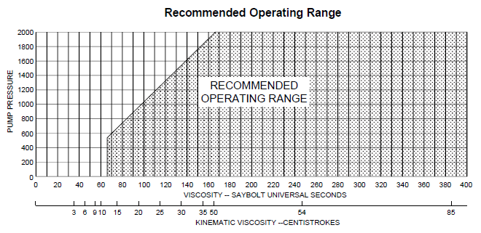

**FIGURA 2.17.** RANGO DE OPERACIÓN DE LAS BOMBAS

El caudal de una bomba está determinado por la siguiente relación:

$$Q_{teórico B.}=cilindrada*velocidad$$

$$Q_{teórico B.}=748.57 \frac{mL}{rev}*1750 rpm=1310000 \frac{mL}{min}=2.18*{10}^{-2}\frac{m^{3}}{s}$$

El caudal así obtenido es llamado caudal teórico, que es simplemente superior al caudal real en función del rendimiento volumétrico de la bomba, es decir de las fugas internas de la misma.

Se define el rendimiento volumétrico como la relación entre el caudal real y el caudal teórico:

$$η_{V}=\frac{Q_{real B.}}{Q_{teórico B.}}$$

Este rendimiento volumétrico oscila entre el 80 y el 99% según el tipo de bomba, su construcción, sus tolerancias internas, y según las condiciones especificas de velocidad, presión, viscosidad del fluido, temperatura, etc.

El rendimiento volumétrico es un factor de la bomba muy importante, pues a partir de él se puede analizar la capacidad de diseño y el estado de desgaste en que se encuentra una bomba, así si el rendimiento volumétrico disminuye con una alta tasa de cambio, el desgaste de sus elementos ya es demasiado.

El rendimiento volumétrico se ve afectado también por la presión del fluido hidráulico que se transporta y también por la temperatura del mismo.

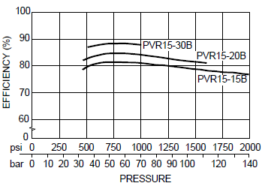La eficiencia o rendimiento volumétrico de la bomba se la obtiene mediante la tabla, donde por la presión se tiene una eficiencia del 79%.

**FIGURA 2.18.**EFICIENCIA VS PRESIÓN

El caudal real que suministra la bomba al sistema se lo calcula con la fórmula de rendimiento volumétrico

$${Q_{real B.}=η}_{V}*Q_{teórico B.}=0.79*\left(2.18*{10}^{-2}\right)=1.72*{10}^{-2}\frac{m^{3}}{s}$$

Este caudal cumple con el requerido o el que se necesita para lubricar los 4 cojinetes hidrostáticos.

La potencia hidráulica requerida para satisfacer la demanda de los restrictores y cojinetes es calculada de la siguiente manera:

$$Pot=pf*Q_{0 Requerido Total}=\left(12*{10}^{6}\right)*\left(4.96*{10}^{-4}\right)=5952 W$$

La potencia al freno es la necesaria para elección de una bomba.

$${Pot}_{freno}=\frac{pf*Q_{teórico B.}}{η_{V}}=\frac{\left(12*{10}^{6}\right)*\left(4.96*{10}^{-4}\right)}{0.79}=7534.18 W$$

1 HP = 746 W

$$7534.18 W*\frac{1Hp}{746 W}=10.09 HP$$

Esta es la potencia necesaria para que la bomba supla los cojinetes es de 10.09 HP a una presión de 120 bar y un caudal de 29.76 lpm.

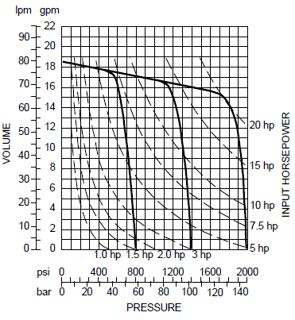

**FIGURA 2.19**.VÓLUMEN, PRESIÓN Y POTENCIA DE ENTRADA

**Divisores de Flujo**

Usar más de una bomba hidráulica para alimentar los diferentes orificios de los cojinetes hidrostáticos no es práctico. Una solución simple a este problema son los restrictores de presión y de flujo constante. Sin embargo los restrictores de flujo incrementan las pérdidas de potencia del sistema.

Por lo tanto este sistema debe ser aplicado solo para máquinas pequeñas o máquinas que operan bajo cortos períodos de tiempo, otra solución es la de los divisores de flujo, estos son usados para distribuir pequeñas cantidades de flujo de lubricante hacia los cojinetes a una taza constante, es diseñado para distribuir el flujo de la bomba hidráulica en algunos más pequeños.

La ventaja de los divisores de flujo es que solo se necesita una bomba hidráulica para suministrar el lubricante a la “n” cantidad de orificios en los diferentes cojinetes.

El concepto del diseño de los divisores de flujo es el de usar el poder hidráulico de la bomba principal para activar algunos pistones pequeños que actúan como bombas de desplazamiento positivo lo que serían bombas de razón de flujo constante y así de esta manera el flujo de una bomba hidráulica es dividida en unos más pequeños.

**Lubricación de Engranes**

Cuando los engranajes transmiten potencia, los esfuerzos sobre sus dientes se concentran en una región muy pequeña y ocurre en un tiempo muy corto. Las fuerzas que actúan en esa región son muy elevadas, si los dientes de los engranajes entran en contacto directo, los efectos de la fricción y el desgaste destruirán rápidamente los engranajes.

La principal función de un lubricante para engranajes es reducir la fricción entre los dientes del engranaje y de esta forma disminuir cualquier desgaste resultante. Idealmente, esto se logra por la formación de una película delgada de fluido la cual mantiene separadas las superficies de trabajo.

Los engranes deben lubricarse, a fin de evitar fallas prematuras debido a desgaste adhesivo o abrasivo. Es importante controlar la temperatura de la interfaz de acoplamiento, para reducir ralladuras y raspaduras en los dientes. Los lubricantes también eliminan calor, además de separar las superficies de metal, reduciendo fricción y desgaste, debe suministrarse suficiente lubricante para transmitir el calor de fricción hacia el entorno, y no permitir temperaturas excesivas en el acoplamiento.

El procedimiento usual y el que se escogió para el proyecto es de proveer con un baño de lubricante al encerrar los engranes en una caja a prueba de aceite, la cual se llama la caja de engranes, esta caja debe de estar parcialmente llena con un lubricante apropiado, de manera que por lo menos uno de los miembros de cada engranaje quede parcialmente sumergido, la caja de engranes no se debe nunca llenar totalmente de aceite. La rotación de los engranes transportará el lubricante hacia los acoplamientos, manteniendo aceitados los engranes no sumergidos. El aceite debe mantenerse limpio y libre de contaminantes, y debe ser cambiado periódicamente.

**Sistema de Control del Porcentaje de Reducción**

La reducción porcentual de espesor que se logra al laminar la placa está en función de varios mecanismos que en conjunto proporcionan la exactitud del diferencial de espesor calculado.

$$m= \frac{d_{e}}{z_{e}}= \frac{452}{113}=4$$

$$t=\left(m\right)\left(π\right)= \left(4\right)\left(π\right)=12.55 mm$$

Diámetro Exterior:

$$D_{e_{piñon}}=d_{p}+2*m=100+8=108 mm.$$

$$D_{e_{engranaje}}=d_{e}+2*m=452+8=460 mm.$$

Diámetro de pie:

$$D_{i_{piñon}}=d_{p}-2.5*m=100-10=90 mm.$$

$$D_{e_{piñon}}=d_{p}-2.5*m=452-10=442 mm.$$

Grosor del diente engrane: $30 mm.$

Distancia entre centros

$$C=\frac{\left(d_{p}\right)+\left(d_{e}\right)}{2}=\frac{\left(100\right)+\left(452\right)}{2}=276 mm.$$

Relación de transmisión

$$μ=\frac{Z_{e}}{Z_{p}}=\frac{140}{25}=5.6$$

**Avance del Perno:**

Este valor quedó definido en los cálculos realizados para el porcentaje de reducción versus la potencia requerida para laminar.

El valor de reducción que se calculo por pasada fue de 0.3, lo que limita al valor de avance del perno a dicha cantidad.

$$A=\left(numerodevuelta\right)\left(paso\right)$$

$$A=w_{engrane}*t_{perno}$$

**Número de vueltas del engrane**

$$A=0.3 mm$$

$t_{perno}=3.5 mm$ Paso de un perno M33 tomado de tabla

$$w_{engrane}=\frac{A}{t_{perno}}=\frac{0.3}{3.5}=0.0857≈\frac{1}{12} Vuelta$$

**Número de vueltas del engrane**

Número de vueltas que el operador debe aplicar al volante para obtener una reducción de 0.3 mm.

$$μ=\frac{w_{p}}{w_{e}}$$

$$w_{p}=\left(μ\right)\left(w_{e}\right)$$

$$w_{p}=\left(5.6\right)\left(\frac{1}{12}\right)=0.46≈0.5≈\frac{1}{2}Vuelta$$

**2.4 Selección de Equipo de Registro de Datos de Laminación**

Los strain gages se basan en el cambio de la resistencia eléctrica de un conductor cuando este está sujeto a una deformación mecánica, este tipo de elementos son ampliamente utilizados en mediciones de cualquier parámetro que produzca deformación de un elemento elástico como por ejemplo fuerza, presión, caudal, nivel, temperatura y demás mediciones.

Existen en el mercado una gran variedad de extensómetros (Strain Gages) que permiten determinar deformaciones en todos los sentidos: Axial, transversal, torsional.

El método consiste en determinar el cambio en la resistencia para así determinar la deformación unitaria.

La resistencia de un conductor está dada por:

L: longitud

A: área

ρr: resistividad

$$R=ρr\frac{L}{A}$$

Si durante el proceso de deformación, la resistividad se mantiene constante (temperatura y presión constante), se pudó medir el cambio en la resistencia en función del cambio en la longitud:

Cambio en la resistencia (resistencia unitaria):

$$r=\frac{∆R}{R}$$

Cambio en la deformación (deformación unitaria):

$$ε=\frac{∆L}{L}$$

Si se realiza un gráfico de deformación unitaria vs cambio en la resistencia , donde F es el factor de carga.

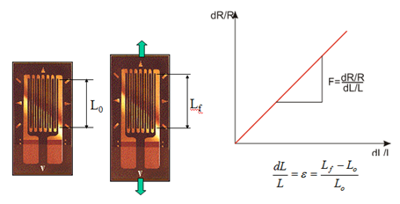

**FIGURA 2.20.**STRAIN GAGES Y GRÁFICO DE DEFORMACIÓN UNITARIA VS CAMBIO EN LA RESISTENCIA

El método para colocar los strain gages donde se quiera obtener datos de las deformaciones consiste en adherir estos pequeños dispositivos en un material elástico, de tal manera que al deformarse éste, deforma también al extensiómetro.

Si se conoce la deformación unitaria del strain gage, es posible conocer la deformación unitaria de la barra. Esto es aplicable siempre y cuando el material sea homogéneo, y geométricamente uniforme.

Los extensiómetros escogidos son los de tipo laminar, estos son láminas adheridas en una película epoxy o baquelita. Se los conforma a través de un proceso de fotograbado.

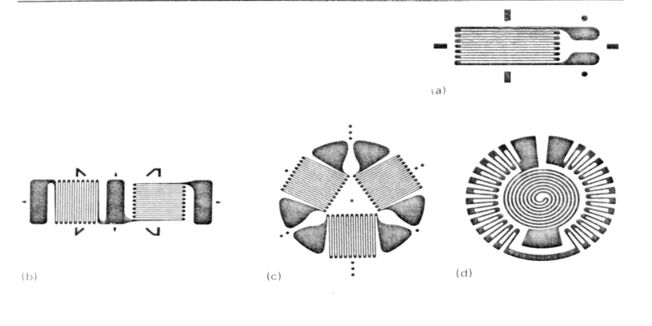

**FIGURA 2.21.** TIPOS DE STRAINGAGES

**Proceso de Colocación de los Strain Gages**

Se limpia la superficie de tal forma que quede totalmente libre de impurezas y de cualquier suciedad. Se trazan los ejes de referencia para ayudar a una exacta orientación en todos los lugares donde sean colocados los strain gages. En cuanto a los adhesivos, existen diferentes tipos que están en función de la elasticidad y características del extensómetro como el porcentaje de elasticidad, fatiga, etc. Después de colocados se les debe aplicar una capa de una adecuada protección. Generalmente a los extensómetros se los coloca formando un puente de Wheatstone.

El puente de Wheatstone es el circuito más sensitivo que existe para medir una [resistencia](http://www.unicrom.com/Tut_resistencia.asp), es un circuito muy interesante y se utiliza para medir el valor de componentes pasivos como las resistencias. El circuito puede conectarse a cualquier [voltaje](http://www.unicrom.com/Tut_voltaje.asp) en [corriente directa](http://www.unicrom.com/Tut_corrientecontinua.asp), recomendable no más de 12 voltios). El circuito escogido es de puente completo.

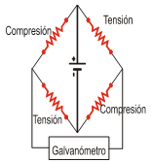

**FIGURA 2.22.**PUENTE DE WHEATSTONE, CIRCUITO COMPLETO

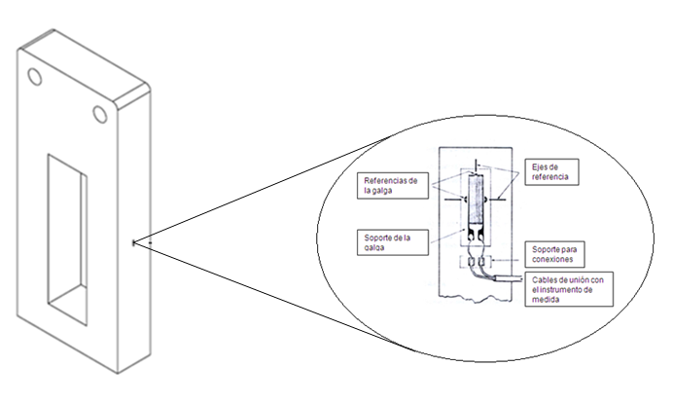

**FIGURA 2.23.**COLOCACIÓN DE STRAINGAGES EN EL CASTILLETE

**Sistema de Adquisición de Datos**

Para la presente tesis se escogió un sistema de adquisición de datos el cual facilita la obtención de resultados deseados en tiempo real. Anteriormente dichos sistemas de análisis no eran lo suficientemente efectivos ya que dependían de acción humana en la toma de datos, se realizaban varias pruebas, cuyo valor final se obtendría por una media matemática, y este proceso se repetía tantos puntos eran necesarios, haciéndolo largo para el analista, por tal motivo con los avances de la tecnología en los diferentes sistemas permiten obtener la información de manera más rápida y exacta, por esta razón, se eligió un sistema de la empresa National Instruments especializada en instrumentos de adquisición de datos, el modelo escogido y que se recomienda es el NI9219, es un módulo universal de la Serie C de 4 canales diseñado para pruebas de usos múltiples en cualquier chasis NI Compact DAQ o Compact RIO. Con el NI 9219 se puede medir varias señales desde sensores como galgas extensiométricas, RTDs, termopares, celdas de carga y otros sensores.

Los canales son seleccionados individualmente, así se puede realizar un tipo de medida diferente en cada uno de los cuatro canales. Los rangos de medida difieren para cada tipo de medida e incluyen hasta ±60 V para voltaje y ±25 mA para corriente. Debido al diseño del controlador, el NI 9219 no limita la velocidad total de un sistema NI CompactDAQ cuando se usa con módulos de muestreo más rápidos.

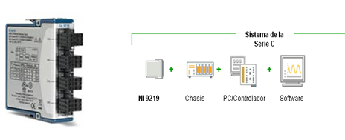

**FIGURA 2.24.**SISTEMA DE ADQUISICIÓN DE DATOS

**2.5 Selección de materiales para la construcción**

**Rodillos de Laminación**

El acero SAE 1020 es un acero clasificado en el grupo de los aceros bajo carbono. Su composición **química** le permite entregar un mejor desempeño en sus propiedades **mecánicas**, soldabilidad y maquinabilidad que otros aceros del mismo grupo, tiene un rango de maquinabilidad de alrededor del 76%, fácil de ser soldado por los procedimientos **más** comunes **entregando resultados de una excelente calidad**, el tipo de soldadura a usar depende del servicio, diseño y medidas requeridas.

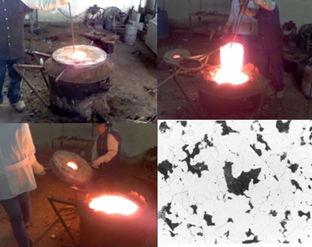

**FIGURA2.25**PROCESO DE OBTENCIÓN DEL ACERO SAE 1020 Y MICRO ESTRUCTURA

**Castillete**

El hierro gris es uno de los materiales ferrosos más empleados y su nombre se debe a la apariencia de su superficie al romperse. Esta aleación ferrosa contiene en general más de 2% de [carbono](http://es.wikipedia.org/wiki/Carbono) y más de 1% de [silicio](http://es.wikipedia.org/wiki/Silicio), además de [manganeso](http://es.wikipedia.org/wiki/Manganeso), [fósforo](http://es.wikipedia.org/wiki/F%C3%B3sforo) y [azufre](http://es.wikipedia.org/wiki/Azufre). Una característica distintiva del hierro gris es que el carbono se encuentra en general como [grafito](http://es.wikipedia.org/wiki/Grafito), adoptando formas irregulares descritas como “hojuelas”. Este grafito es el que da la coloración gris a las superficies de ruptura de las piezas elaboradas con este material.

La composición típica para obtener una microestructura grafítica es de 2.5 a 4% de [carbono](http://es.wikipedia.org/wiki/Carbono) y de 1 a 3% de [silicio](http://es.wikipedia.org/wiki/Silicio), el [silicio](http://es.wikipedia.org/wiki/Silicio) juega un papel importante en diferenciar a la fundición gris de la fundición blanca, esto es debido a que el [silicio](http://es.wikipedia.org/wiki/Silicio) es un estabilizador de grafito, esto significa que ayuda a precipitar el grafito desde los carburos de hierro. Otro factor importante que ayuda a la formación de grafito es la velocidad de solidificación de la colada, una velocidad lenta tenderá a producir más grafito y una matriz ferrítica, una velocidad moderada tenderá a producir una mayor matriz [perlítica](http://es.wikipedia.org/w/index.php?title=Perlitica&action=edit&redlink=1" \o "Perlitica (aún no redactado)), para lograr una matriz 100% ferrítica, se debe someter la fundición a un tratamiento térmico de recocido.

Un enfriamiento veloz suprimirá parcial o totalmente la formación de [grafito](http://es.wikipedia.org/wiki/Grafito) y en cambio propiciará la formación de [cementita](http://es.wikipedia.org/wiki/Cementita" \o "Cementita), lo cual se conoce como Fundición Blanca.

**TABLA 15**

PROPIEDADES SEGÚN NORMA ASTM A48

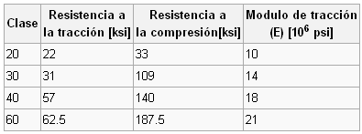

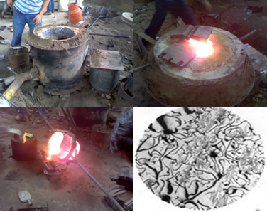

**FIGURA 2.26.**PROCESO DE OBTENCIÓN DE ACERO ASTM A48 (FUNDICIÓN GRIS) Y MICROESTRUCTURA

**Cojinetes de Fricción**

**Bronce al Estaño y Plomo**

**Proceso de Obtención del Bronce ASTM Centrifugal Casting B271**

Bronce al estaño y plomo cuya norma es ASTM B271 10% Sn 10% Pb, siendo su principal característica la resistencia al desgaste.

Para la fabricación de cojinetes y otras piezas sometidas a fricción suelen utilizarse aleaciones de bronce con hasta un 10% de [plomo](http://es.wikipedia.org/wiki/Plomo), que le otorga propiedades auto lubricantes.

La característica distintiva del plomo es que no forma aleación con el cobre; de allí que queda distribuido de acuerdo a la técnica de fundido en la masa de la aleación, sin mezclarse íntimamente.

Por este motivo, el calentamiento excesivo de una pieza de maquinaria construida con este material puede llevar a la "exudación" de plomo que queda aparente como barro o lodo.

El reciclaje de estas piezas es también dificultoso, porque el plomo se funde y separa de la aleación mucho antes que el cobre llegue a punto de fusión.

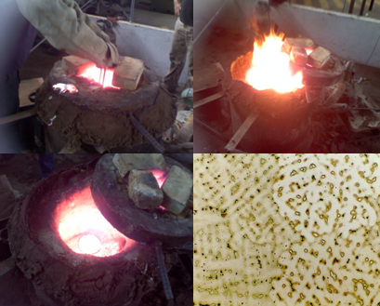

**FIGURA 2.27.**PROCESO DE OBTENCIÓN DEL BRONCE B271 Y MICROESTRUCTURA

**Engranes**

**Acero SAE 3215**

El acero estructural SAE 3215 se produce bajo la especificación SAE 3215. Abrigando los perfiles moldeados en acero al carbono, placas y barras de calidad estructural para clavados, atornillados, o soldados de la construcción de puentes, edificios, y estructuras de diferente propósitos.  El acero estructural SAE 3215 o acero estructural con carbono, es hasta hace poco tiempo, el acero estructural básico utilizado más comúnmente en construcciones de edificios y puentes. Las aplicaciones comunes del acero estructural A36 es en la construcción, y es moldeado en perfiles y láminas, usadas en edificios e instalaciones industriales.

**CAPÍTULO 3**

1. **EVALUACIÓN DEL DISEÑO Y COSTO**
   1. **Aplicación de Programa de Computación para Revisión del Diseño**

**Simulación de Castillete**

Información de Modelo

|  |  |  |  |
| --- | --- | --- | --- |
| **Nombre de documento** | **Configuración** | **Ruta al documento** | **Fecha de modificación** |
| castillete | Predeterminado | C:\Users\SolidWorks\proyecto nueva laminadora\castillete.SLDPRT | SunJan 15 12:48:52 2012 |

Propiedades del Estudio

|  |  |
| --- | --- |
| Nombre de estudio | Estudio 1 |
| Tipo de análisis | Estático |
| Tipo de malla: | Malla sólida |
| Tipo de solver | Solver tipo FFEPlus |
| Efecto de rigidización por tensión (Inplane): | Desactivar |
| Muelle blando (Soft Spring): | Desactivar |
| Desahogo inercial: | Desactivar |
| Efecto térmico: | Introducir temperatura |
| Temperatura a tensión cero | 298.000000 |
| Unidades | Kelvin |
| Incluir los efectos de la presión de fluidos desde SolidWorksFlowSimulation | Desactivar |
| Fricción: | Desactivar |
| Ignorar distancia para contacto superficial | Desactivar |
| Utilizar método adaptativo: | Desactivar |

Unidades

|  |  |
| --- | --- |
| Sistema de unidades: | SI |
| Longitud/Desplazamiento | mm |
| Temperatura | Kelvin |
| Velocidad angular | rad/s |
| Tensión/Presión | N/mm^2 (MPa) |

Propiedades de Material

|  |  |  |  |  |
| --- | --- | --- | --- | --- |
| **Nº** | **Nombre de sólido** | **Material** | **Masa** | **Volumen** |
| 1 | Sólido 1(Cortar-Extruir1) | [SW]Acero aleado fundido | 274.906 kg | 0.0376584 m^3 |

|  |  |
| --- | --- |
| Nombre de material: | [SW]Acero aleado fundido |
| Descripción: |  |
| Origen del material: |  |
| Tipo de modelo del material: | Isotrópico elástico lineal |
| Criterio de error predeterminado: | Desconocido |
| Datos de aplicación: |  |

|  |  |  |  |
| --- | --- | --- | --- |
| **Nombre de propiedad** | **Valor** | **Unidades** | **Tipo de valor** |
| Módulo elástico | 1.9e+011 | N/m^2 | Constante |
| Coeficiente de Poisson | 0.26 | NA | Constante |
| Módulo cortante | 7.8e+010 | N/m^2 | Constante |
| Densidad | 7300 | kg/m^3 | Constante |
| Límite de tracción | 4.4808e+008 | N/m^2 | Constante |
| Límite elástico | 2.4128e+008 | N/m^2 | Constante |
| Coeficiente de dilatación térmica | 1.5e-005 | /Kelvin | Constante |
| Conductividad térmica | 38 | W/(m.K) | Constante |
| Calor específico | 440 | J/(kg.K) | Constante |

Cargas y Restricciones

Sujeción

|  |  |  |
| --- | --- | --- |
| **Nombre de restricción** | **Conjunto de selecciones** | **Descripción** |
| Fijo-1 <castillete> | activar 1 Cara(s) fijo. |  |

Carga

|  |  |  |  |
| --- | --- | --- | --- |
| **Nombre de carga** | **Conjunto de selecciones** | **Tipo de carga** | **Descripción** |
| Fuerza-1 <castillete> | activar 1 Cara(s) aplicar fuerza normal 37080 N utilizando distribución uniforme | Carga secuencial |  |

Información de Malla

|  |  |
| --- | --- |
| Tipo de malla: | Malla sólida |
| Mallador utilizado: | Malla estándar |
| Transición automática: | Desactivar |
| Superficie suave: | Activar |
| Verificación jacobiana: | 4 Points |
| Tamaño de elementos: | 33.522 mm |
| Tolerancia: | 1.6761 mm |
| Calidad: | Alta |
| Número de elementos: | 7639 |
| Número de nodos: | 12437 |
| Tiempo para completar la malla (hh;mm;ss): | 00:00:02 |
| Nombre de computadora: | MAJISA-PC |

Fuerzas de Reacción

|  |  |  |  |  |  |
| --- | --- | --- | --- | --- | --- |
| **Conjunto de selecciones** | **Unidades** | **Suma X** | **Suma Y** | **Suma Z** | **Resultante** |
| Todo el sólido | N | -2.35203 | 37082.5 | -0.415558 | 37082.5 |

Fuerzas de Cuerpo Libre

|  |  |  |  |  |  |
| --- | --- | --- | --- | --- | --- |
| Conjunto de selecciones | Unidades | Suma X | Suma Y | Suma Z | Resultante |
| Todo el sólido | N | -0.000196086 | 0.007188 | 0.000708533 | 0.0072255 |

Momentos de Cuerpo Libre

|  |  |  |  |  |  |
| --- | --- | --- | --- | --- | --- |
| **Conjunto de selecciones** | **Unidades** | **Suma X** | **Suma Y** | **Suma Z** | **Resultante** |
| Todo el sólido | N-m | 0 | 0 | 0 | 1e-033 |

Resultados del Estudio

Resultados Predeterminados

|  |  |  |  |  |  |
| --- | --- | --- | --- | --- | --- |
| **Nombre** | **Tipo** | **Mín.** | **Ubicación** | **Máx.** | **Ubicación** |
| Tensiones1 | VON: Tensión de von Mises | 0.000964403 N/mm^2 (MPa)  Nodo: 3386 | (170.364 mm,  443.117 mm,  37.3726 mm) | 1.89072 N/mm^2 (MPa)  Nodo: 184 | (46.1549 mm,  -360.501 mm,  65.5002 mm) |
| Desplazamientos1 | URES: Desplazamiento resultante | 0 mm  Nodo: 63 | (200 mm,  -463.5 mm,  65.5 mm) | 0.000946516 mm  Nodo: 9187 | (-1.58804e-006 mm,  -360.501 mm,  -65.5002 mm) |
| Deformaciones unitarias1 | ESTRN: Deformación unitaria equivalente | 3.75611e-009  Elemento: 4811 | (-167.809 mm,  447.957 mm,  -16.601 mm) | 7.49688e-006  Elemento: 1368 | (-0.796642 mm,  -403.763 mm,  48.0241 mm) |

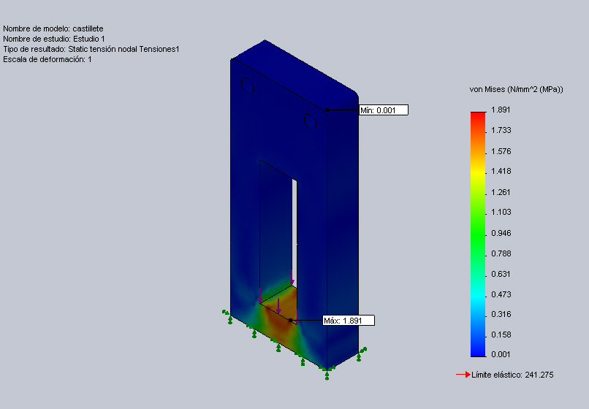

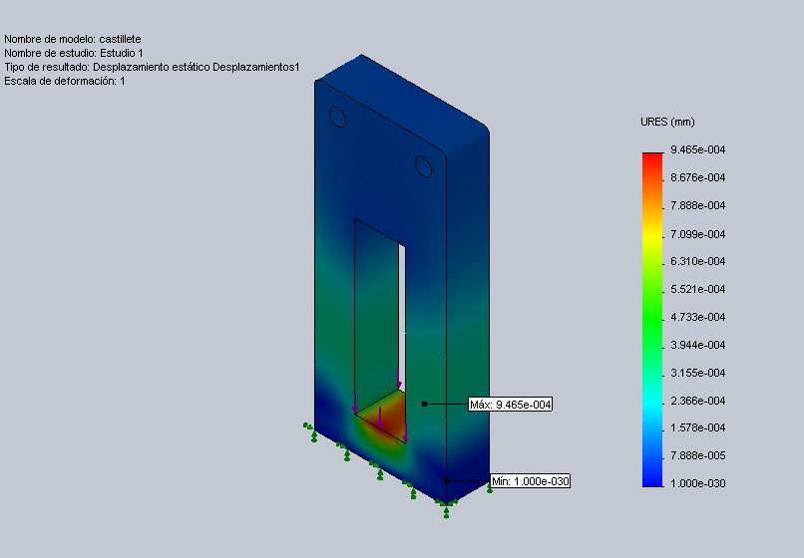**FIGURA 3.1.**CASTILLETE-TENSIONES

**FIGURA 3.2** CASTILLETE-DESPLAZAMIENTOS

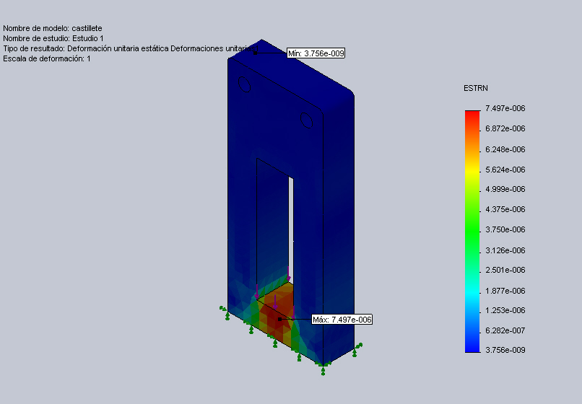

**FIGURA 3.3.**CASTILLETE-DEFORMACIONES UNITARIAS

* 1. **Valoración de Costos de Fabricación**

El análisis de cotización de las partes que conforman la máquina laminadora se lo ha realizado de acuerdo a normas estandarizadas de los diferentes materiales versus los costos en el mercado nacional del mismo.

Ya habiendo dimensionado por diseño las partes que integran la máquina se procedió a calcular costos de material de acuerdo a la masa (Kg) que representó cada elemento por medio de un análisis realizado en base al uso del programa grafico SolidWorks.

**Castillete del Tren de Laminación**

|  |  |  |  |  |
| --- | --- | --- | --- | --- |
| **Material** | **Costo de**  **Material (Kg)** | **Número**  **de elementos** | **Operación** | **Costo de**  **operación** |
| Acero fundido  ASTM A48 | $8 por (Kg) | 2 | Maquinado | $5 |

Peso de una sección del castillete = 274.91 Kg

$$274.91 Kg*\frac{\$8}{Kg}=\$ 2199.28$$

Costo Unitario $=2199.28+5=\$ 2204.28$

Costo Total para el castillete

Costo total= $2*2204.28=\$ 4408.56$

**Rodillos de Laminación:**

|  |  |  |  |  |
| --- | --- | --- | --- | --- |
| **Material** | **Costo de**  **Material (Kg)** | **Número**  **de elementos** | **Operación** | **Costo de**  **operación** |
| Acero  SAE1020 | $10 por (Kg) | 2 | Maquinado | $800 |
| Rectificado | $600 |

Peso de 1 rodillo= 138.45 Kg

$$138.45 Kg*\frac{\$10}{Kg}=\$ 1384.5$$

Costo Unitario $=1384.5+800+600=\$ 2784.5$

Costo Total para los 2 rodillos

Costo total= $2*2784.5=\$ 5569$

**Cojinetes de Fricción:**

|  |  |  |  |
| --- | --- | --- | --- |
| **Material** | **Costo de**  **Material (Kg)** | **Número**  **de elementos** | **Operación** |
| Bronce al estaño  ASTM B271 | $30 por (Kg) | 4 | Fundición |

Peso de 1 cojinete = 12.46 Kg

Costo Unitario = $12.46 Kg*\frac{\$30}{Kg}=\$ 373.8$

Costo Total para los 4 cojinetes

Costo total= $4*373.8=\$ 1495.2$

**Engranes de Transmisión:**

|  |  |  |  |  |
| --- | --- | --- | --- | --- |
| **Material** | **Costo de**  **Material (Kg)** | **Número**  **de elementos** | **Operación** | **Costo de**  **operación** |
| Acero  SAE 3215 | $7 por (Kg) | 2 | Maquinado | $10 |
| Temple | $10 |
| Revenido | $5 |

Peso de 1 engrane = 214.2 Kg

$$214.2 Kg*\frac{\$7}{Kg}=\$ 1499.4$$

$$95 dientes*\frac{\$10}{diente}=\$ 950$$

Costo Unitario $=1384.5+950+10+5=\$ 2464.4$

Costo Total para los 2 engranes

Costo total= $2*2464.4=\$ 4928.8$

**Piñones de Transmisión:**

|  |  |  |  |  |
| --- | --- | --- | --- | --- |
| **Material** | **Costo de**  **Material (Kg)** | **Número**  **de elementos** | **Operación** | **Costo de**  **operación** |
| Acero  SAE 3215 | $7 por (Kg) | 3 | Maquinado | $10 |
| Temple | $10 |
| Revenido | $5 |

Peso de 1 piñón = 5.38 Kg

$$5.38 Kg*\frac{\$7}{Kg}=\$ 37.66$$

$$17 dientes*\frac{\$10}{diente}=\$ 170$$

Costo Unitario $=37.66+170+10+5=\$ 222.66$

Costo Total para los 3 piñones

Costo total= $3*222.66=\$ 667.98$

**Sistema de Adquisición de Datos**

|  |  |
| --- | --- |
| **Equipo** | **Costo** |
| Strain Gages | $10 |
| NI 9219 modulo | $1130 |
| Chasis CompactDAQ 8 puertos USB | $1210 |
| Accesorios del sistema | $275 |
| Software LabVIEW | $2970 |

Costo total del sistema= $5585

**Costo de la Bomba Escogida Modelo PVR-15 (15B20) de Continental Hydraulics**

Bomba= $1500

**CAPÍTULO 4**

**4. Conclusiones y Recomendaciones**

Después de establecer los objetivos generales y específicos de la presente tesis y encontrar valores de diseño de la máquina laminadora requerida, se obtienen las siguientes.

**Conclusiones:**

**Conclusión 1**

Con relación al objetivo principal se logró diseñar una máquina laminadora semi-industrial con la capacidad de realizar dicho proceso para placas de mayor dimensión para metales no ferrosos y transformarlos en materia prima para que así por medio de otros procesos se obtenga un determinado producto final.

**Conclusión 2**

Mediante el método de Goodman el cual es el más usado para cargas fluctuantes, se logró determinar el esfuerzo de fatiga que iban a sufrir los rodillos de laminación, cuyo factor de seguridad obtenido fue de 4.4. Aseverando el óptimo desempeño y descartando así cualquier falla debido a las cargas aplicadas en el mismo. El material escogido ASTM A532, se seleccionó en base a un análisis metalográfico previo, que se le realizó a un rodillo de la máquina laminadora artesanal, cuyos resultados demostraron que su composición consta de 20% Cr-Mb, dicha composición minimiza la formación de grafito, aportando al material una excelente resistencia al desgaste y a la abrasión. Este material junto con las dimensiones del diseño semi – industrial, aceptan una carga máxima de 74159.28 N necesaria para el proceso de laminación sin riesgo a que esta falle por flexión y torsión.

**Conclusión 3**

El diseño de los cojinetes de fricción se definió bajo el criterio de lubricación hidrostática, este sistema es óptimo para altas cargas y bajas revoluciones. Se efectúa aportando el líquido lubricante a alta presión, lo que hace que literalmente levite el muñón unos cuantos $μ$ mm y evite el rozamiento metal con metal. Se efectuaron los cálculos de un cojinete de 4 orificios con restrictores capilares que aportaban un caudal de $1.04*{10}^{-4}\frac{m^{3}}{s}$, lo que satisface el caudal requerido por el cojinete que es de $2.77*{10}^{-5 }\frac{m^{3}}{s}$. La carga que soporta un cojinete es de $39000 N$, las fórmulas aplicadas para los diferentes cálculos aportan una capacidad de sobrecarga del 70%, lo que permite una carga máxima de 66300 N. El materia elegido fue bronce al estaño cuya norma es ASTM B271 10% Sn 10% Pb, siendo su principal característica la resistencia al desgaste.

**Conclusión 4**

El sistema de transmisión está conformado por un tren de engranajes que fue diseñado partiendo de la potencia requerida de laminación.

La principal característica del diseño es la adaptación de ruedas helicoidales que debido a su característica principal de transmitir mayor potencia y menor vibración proporcionaban un mayor desempeño al sistema de transmisión. Debido a las características físicas que implicó el diseño de los dientes, fue necesario la aplicación de la teoría falla por fatiga al contacto, ya que el diente es más susceptible a la picadura de la superficie que a la fractura por flexión. Análisis previos realizados a los dientes de los engranes garantizó por medio de la teoría de Goodman que el elemento no iba a sufrir fractura, ya que el factor de seguridad 2 es mayor que el admitido mínimo de 1.3.

Consultando al director de tesis se hizo factible la selección del material óptimo capaz de resistir la carga de contacto entre engrane – piñón, usando un acero especial de cementación SAE-3215 el cual adquiere una excelente dureza superficial al temple, buena tenacidad y resistencia en el núcleo.

**Conclusión 5**

Dado los estudios realizados se determino que los costos de fabricación bordean los US$25000, costo total en el cual están contemplado los procesos de manufacturado y mano de obra, mismos que representan un porcentaje bajo con relación a considerar una importación.

**Recomendaciones:**

Es importante establecer que es viable la idea de construir la máquina gracias al diseño de esta tesis, más aún con las oportunidades que se presentan para emprender en el área de desarrollo de tecnología a nivel metalúrgico por el impulso que ofrece la condición de prohibición de exportar chatarra, por ende se crea la necesidad de desarrollar empresas en los diferentes procesos de manufactura tales como la laminación de metales no ferroso se vuelve un tema de mucha importancia a futuro y por tanto se hacen las siguientes recomendaciones:

**Recomendación 1**

**1.-**Se recomienda que la Escuela Superior Politécnica del Litoral apoye esta propuesta que tiene relación directa con la producción metalúrgica de la región y del País.

**Recomendación 2**

**2.-**La fabricación y puesta en operación de la laminadora promoverá el interés del desarrollo de productos No Ferrosos como aluminio, cobre y sus aleaciones, las cuales pueden ser usadas en áreas como: domestico, construcción, naval, minera, industria y de esta manera atender una demanda del mercado local, sustituyendo parte de la importación.

**APÉNDICE A:** PLANOS

**APÉNDICE B:** TABLAS DE CADENAS

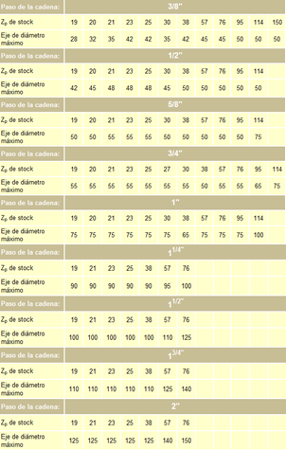

**APÉNDICE C:** TABLA PARA LA SELECCIÓN DE EJE Y

NÚMERO DE DIENTES PARA LA

CATALINA

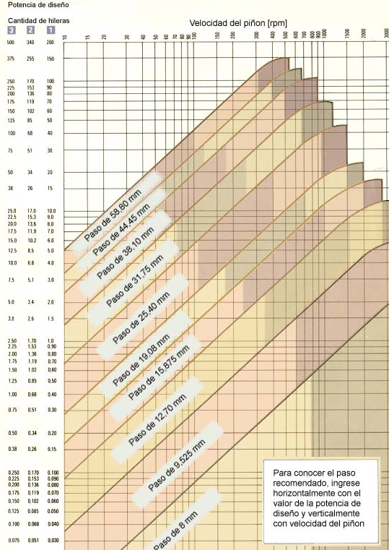

**APÉNDICE D:** TABLA DE CATÁLOGO REINIKE

PERNOS ESPECIALES

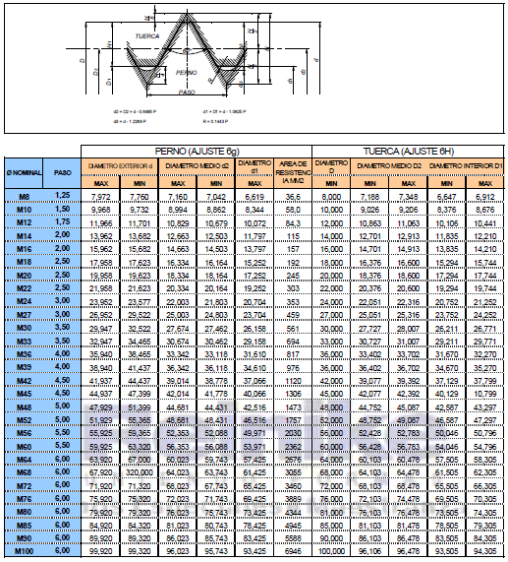

**APÉNDICE E:**TABLA DE TUBOS CAPILARES DE

ACERO INOXIDABLE TUBCA

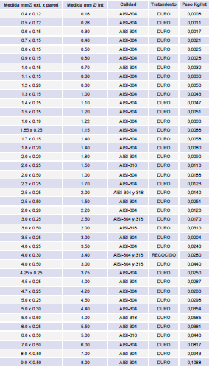

**APÉNDICE F:**TABLA DE TUBERÍAS DE COBRE KME

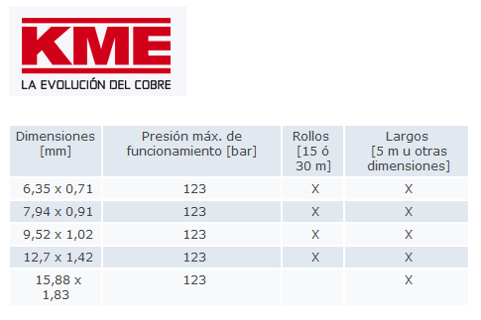

**APÉNDICE G:**TABLA PARA OBTENCIÓN DEL FACTOR

KC PARA DIFERENTES DIÁMETROS DE

CAPILARES

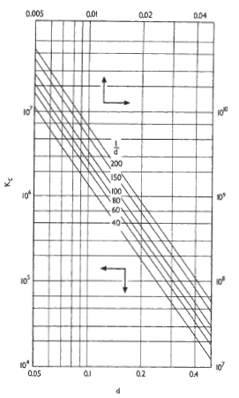

**APÉNDICE H:**CATÁLOGO DE LA BOMBA

RECOMENDADA

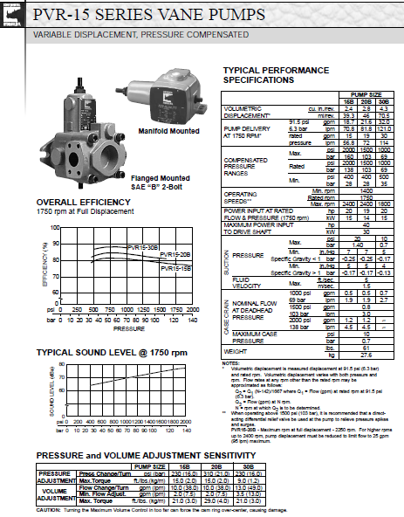

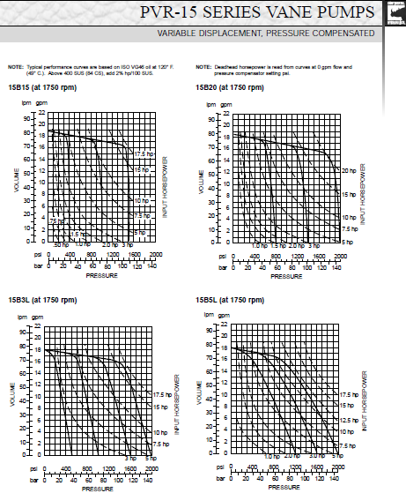

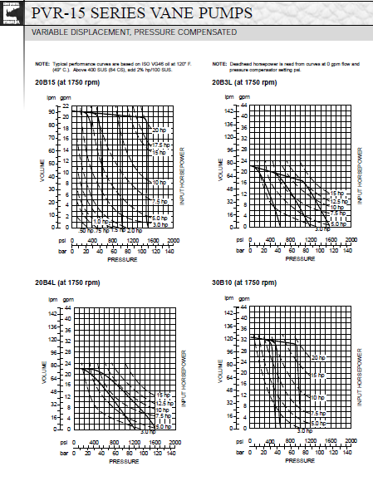

**APÉNDICE I:**NORMAS UTILIZADAS EN MATERIALES PARA LAS DIFERENTES PARTES DEL DISEÑO

* NORMA A36 PARA EL MATERIAL DE LOS PIÑONES Y ENGRANES
* NORMA A48 PARA EL MATERIAL DEL CASTILLETE
* NORMA A532 PARA RODILLOS DE LAMINACIÓN
* NORMA B271 PARA EL MATERIAL DE LOS COJINETES

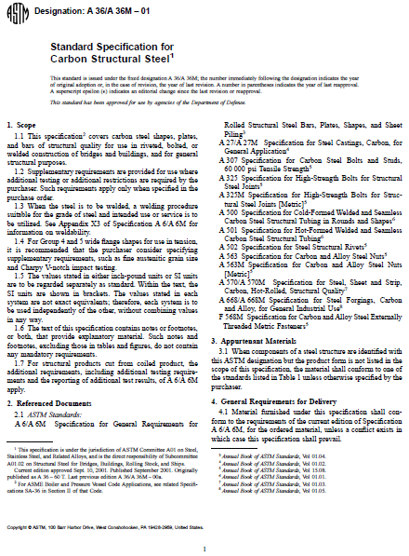

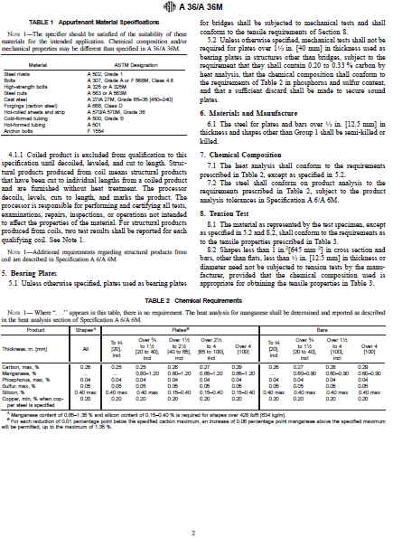

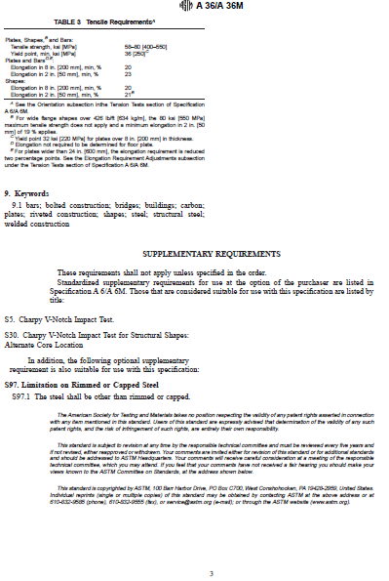

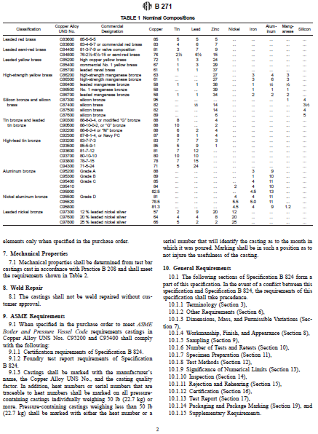

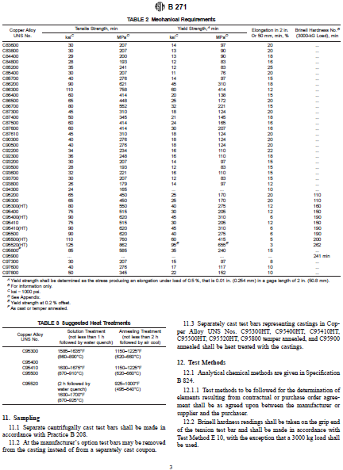

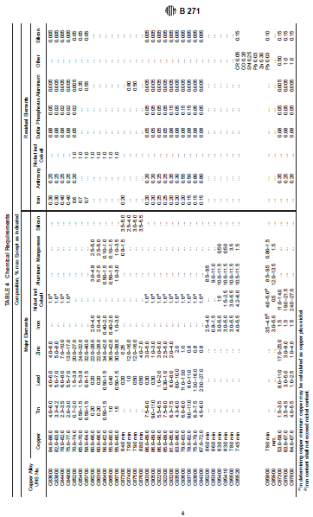

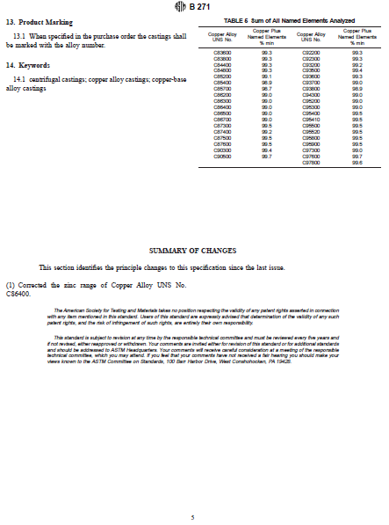

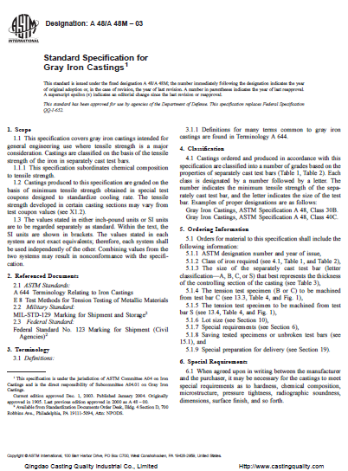

**BIBLIOGRAFÍA**

1.- RICHARD G. BUDYNAS Y J. KEITH NISBETT, “Diseño en ingeniería mecánica de Shigley” octava edición

2.- ROBERT L. NORTON, “Diseño de maquinas” tercera edición

3.- WILLIAM F. SMITH “Fundamentos de la ciencia en ingeniería de materiales” tercera edición.

4.- ANDREW PYTE Y FERDINAD L. SINGER “Resistencia de materiales” cuarta edición

5.- SEROPE KALPAKJIAN “Manufactura, ingeniería y tecnología” cuarta edición

6.- V. M. FAIRES “Diseño de elementos de máquinas” cuarta edición

7.- ROBERT L. MOTT “Diseño de elementos de máquinas” cuarta edición

8. -STACHOWIAK – BACHELOR “Engineering Tribology” tercera edición

9. - MICHAEL J. NEALE “The Tribology Handbook” segunda edición

10. - MARCEL DEKKER “Bearing Design in Machinery” primera edición

11.-M. F. SPOTTS “Diseño de elementos de máquinas” tercera edición

12.-EDWARD H. SMITH “Mechanical Engineer´s reference book” doceava edición

13.- T. A. STOLARSKI “Tribology in machine design” primera edición

14.- W. TRINKS “Fundamentos de la laminación” segunda edición

15.- DOBROVOLSKI, V< “Elementos de Maquinaria” Editorial MIR, Moscú; tercer edición.

16.- RESHETOV, D “Elementos de maquinaria” Editorial MIR, Moscú cuarta edición.

17.- ANEIROS, M “Problemas de Diseño de elementos de maquinas” Editorial Pueblo; tercera edición.

18.- S/A. “Atlas de diseño de elementos de maquinaria” Editorial TASCA, Madrid.